DEKRET

Nr. 9460, datë 15.3.2016

PËR EMËRIM GJYQTARI

Në mbështetje të neneve 93 dhe 136, pika 4, të Kushtetutës, si dhe të nenit 12, të ligjit nr. 9877, datë 18.2.2008, “Për organizimin e pushtetit gjyqësor në Republikën e Shqipërisë”, i ndryshuar, me propozim të Këshillit të Lartë të Drejtësisë,

DEKRETOJ:

Neni 1

Zonja Fjoralba Prifti emërohet gjyqtare në Gjykatën Administrative të Apelit.

Neni 2

Ky dekret hyn në fuqi menjëherë.

PRESIDENTI I REPUBLIKËS SË SHQIPËRISË
Bujar Nishani

DEKRET

Nr. 9461, datë 15.3.2016

PËR EMËRIM GJYQTARI

Në mbështetje të neneve 93 dhe 136, pika 4, të Kushtetutës, si dhe të nenit 12, të ligjit nr. 9877, datë 18.2.2008, “Për organizimin e pushtetit gjyqësor në Republikën e Shqipërisë”, i ndryshuar, me propozim të Këshillit të Lartë të Drejtësisë,

DEKRETOJ:

Neni 1

Zonja Enkeleda Softa emërohet gjyqtare në Gjykatën Administrative të Apelit.

Neni 2

Ky dekret hyn në fuqi menjëherë.

PRESIDENTI I REPUBLIKËS SË SHQIPËRISË
Bujar Nishani

DEKRET

Nr. 9462, datë 15.3.2016

PËR EMËRIM GJYQTARI

Në mbështetje të neneve 93 dhe 136, pika 4, të Kushtetutës, si dhe të nenit 12, të ligjit nr. 9877, datë 18.2.2008, “Për organizimin e pushtetit gjyqësor në Republikën e Shqipërisë”, i ndryshuar, me propozim të Këshillit të Lartë të Drejtësisë,

DEKRETOJ:

Neni 1

Zonja Bernina Kondi emërohet gjyqtare në Gjykatën Administrative të Apelit.

Neni 2

Ky dekret hyn në fuqi menjëherë.

PRESIDENTI I REPUBLIKËS SË SHQIPËRISË
Bujar Nishani

DEKRET

Nr. 9463, datë 15.3.2016

PËR EMËRIM GJYQTARI

Në mbështetje të neneve 93 dhe 136, pika 4, të Kushtetutës, si dhe të nenit 12, të ligjit nr. 9877, datë 18.2.2008, “Për organizimin e pushtetit gjyqësor në Republikën e Shqipërisë”, i ndryshuar, me propozim të Këshillit të Lartë të Drejtësisë,

DEKRETOJ:

Neni 1

Zoti Arjan Qafa emërohet gjyqtar në Gjykatën Administrative të Apelit.

Neni 2

Ky dekret hyn në fuqi menjëherë.

PRESIDENTI I REPUBLIKËS SË SHQIPËRISË
Bujar Nishani

DEKRET

Nr. 9464, datë 15.3.2016

PËR EMËRIM GJYQTARI

Në mbështetje të neneve 93 dhe 136, pika 4, të Kushtetutës, si dhe të nenit 12, të ligjit nr. 9877, datë 18.2.2008, “Për organizimin e pushtetit gjyqësor në Republikën e Shqipërisë”, i ndryshuar, me propozim të Këshillit të Lartë të Drejtësisë,

DEKRETOJ:

Neni 1

Zoti Amarildo Laçi emërohet gjyqtar në Gjykatën Administrative të Apelit.

Neni 2

Ky dekret hyn në fuqi menjëherë.

PRESIDENTI I REPUBLIKËS SË SHQIPËRISË
Bujar Nishani

DEKRET

Nr. 9465, datë 15.3.2016

PËR EMËRIM GJYQTARI

Në mbështetje të neneve 93 dhe 136, pika 4, të Kushtetutës, si dhe të nenit 12, të ligjit nr. 9877, datë 18.2.2008, “Për organizimin e pushtetit gjyqësor në Republikën e Shqipërisë”, i ndryshuar, me propozim të Këshillit të Lartë të Drejtësisë,
DEKRETOJ:

Neni 1

Zoti Bari Shyti emërohet gjyqtar në Gjykatën Administrative të Apelit.

Neni 2

Ky dekret hyn në fuqi menjëherë.

PRESIDENTI I REPUBLIKËS SË SHQIPËRISË
Bujar Nishani

VENDIM

Nr. 9, datë 10.3.2016

PËR MIRATIMIN E FINANCIMIT PËR VITIN 2016, PËR DISA PROJEKTE NË VAZHDIM TË GRANTIT “INFRASTRUKTURA VENDORE DHE RAJONALE”, PROGRAMI I ZHVILLIMIT VENDOR DHE RAJONAL, SHTYLLA I

Në mbështetje të nenit 100 të Kushtetutës, të nenit 15, të aneksit 3, të ligjit nr. 147/2015, “Për buxhetin e vitit 2016”, Komiteti për Zhvillimin e Rajoneve

VENDOSI:

1. Miratimin e financimit për vitin 2016, për disa projekte në vazhdim, me cikël financimi 2014–2015, për grantin “Infrastruktura Vendore dhe Rajonale”, Programi i Zhvillimit Vendor dhe Rajonal, shtylla I, sipas tabelës 1, bashkëlidhur këtij vendimi.
2. Miratimin e financimit për vitin 2016, për disa projekte në vazhdim me cikël financimi 2015–2016, për grantin “Infrastruktura Vendore dhe Rajonale”, Programi i Zhvillimit Vendor dhe Rajonal, shtylla I, sipas tabelës 2, bashkëlidhur këtij vendimi.
3. Fondi i përftuar nga diferenca midis vlerës së projektit, miratuar sipas vendimeve të Komitetit për Zhvillimin e Rajoneve dhe vlerës së kontratës, pas nënshkrimit të kontratës, për projektet me cikël financimi 2015–2016, sipas pikës 2 të këtij vendimi, i shtohet portofolit të grantit “Infrastruktura Vendore dhe Rajonale”, Programi i Zhvillimit Vendor dhe Rajonal, shtylla I, për vitin 2016. Ky fond shpërndahet për financimin e projekteve të thirrjes I, për vitin 2016, të grantit për infrastrukturën vendore dhe rajonale.
4. Ngarkohen ministri i Zhvillimit Urban dhe ministri i Financave, për zbatimin e këtij vendimi.
Ky vendim hyn në fuqi pas botimit në Fletoren Zyrtare.

ZËVENDËSKRYETARI
Niko Peleshi

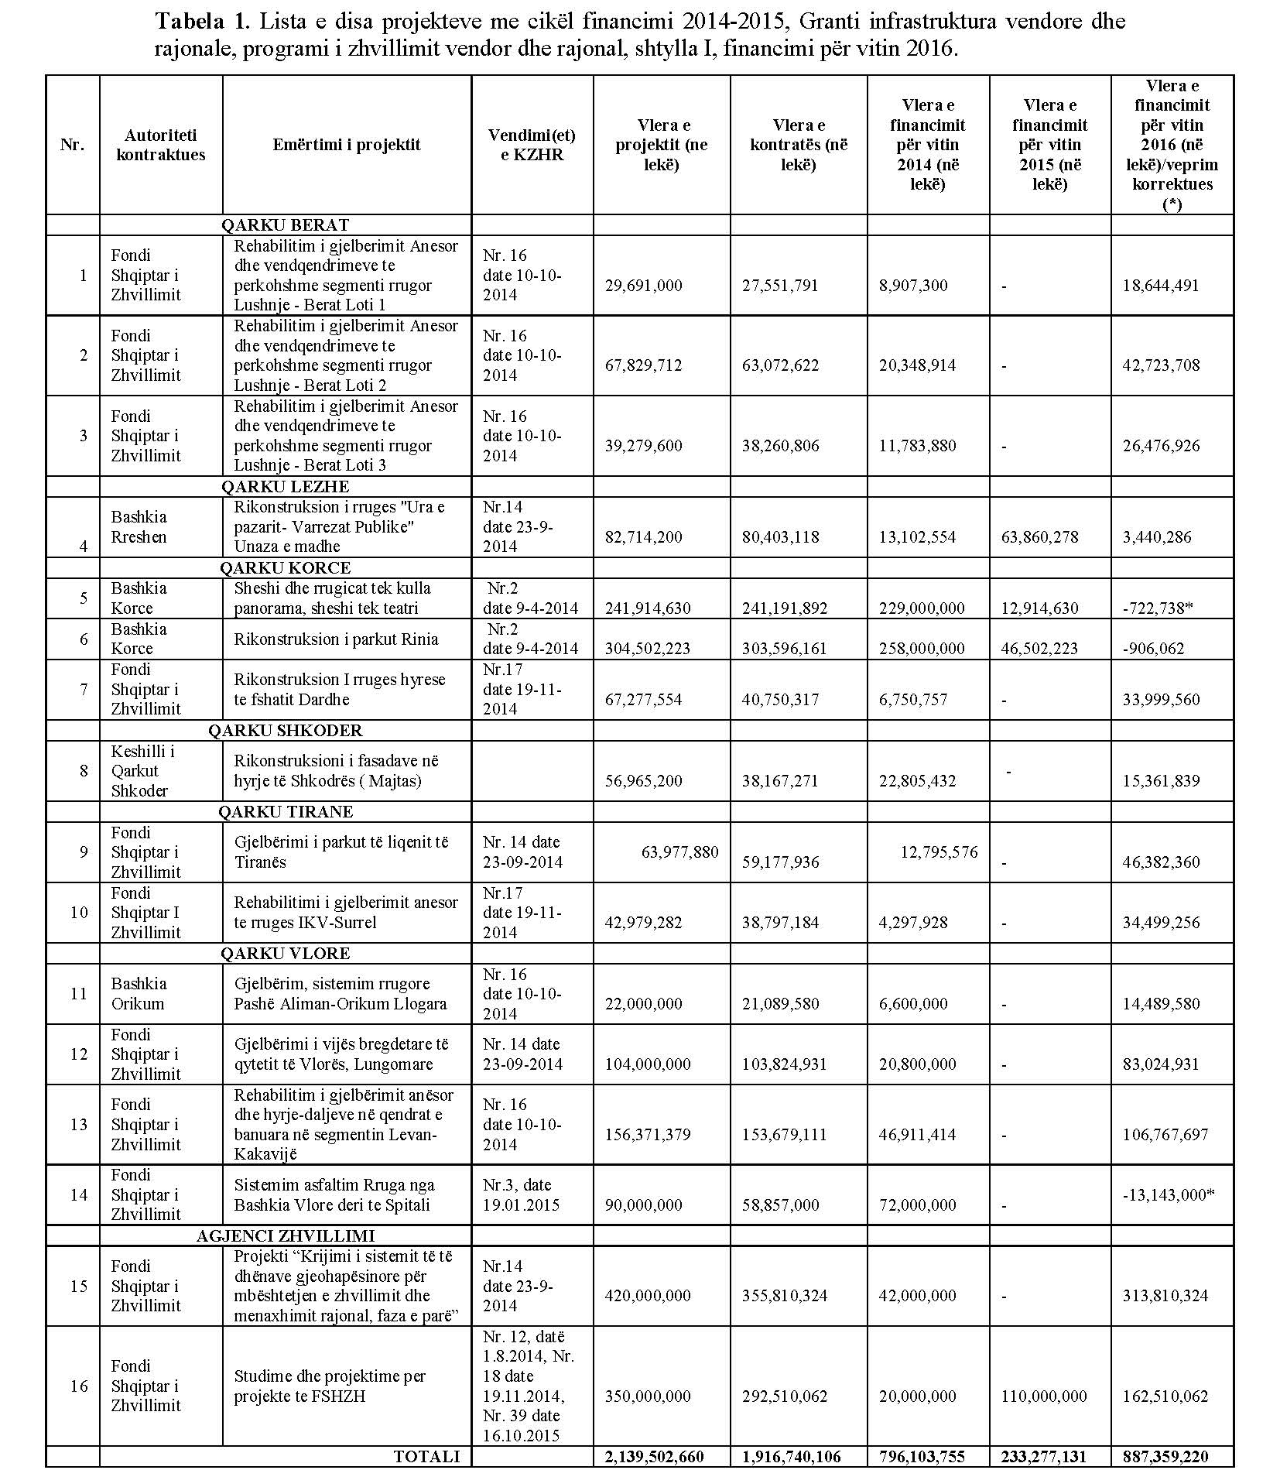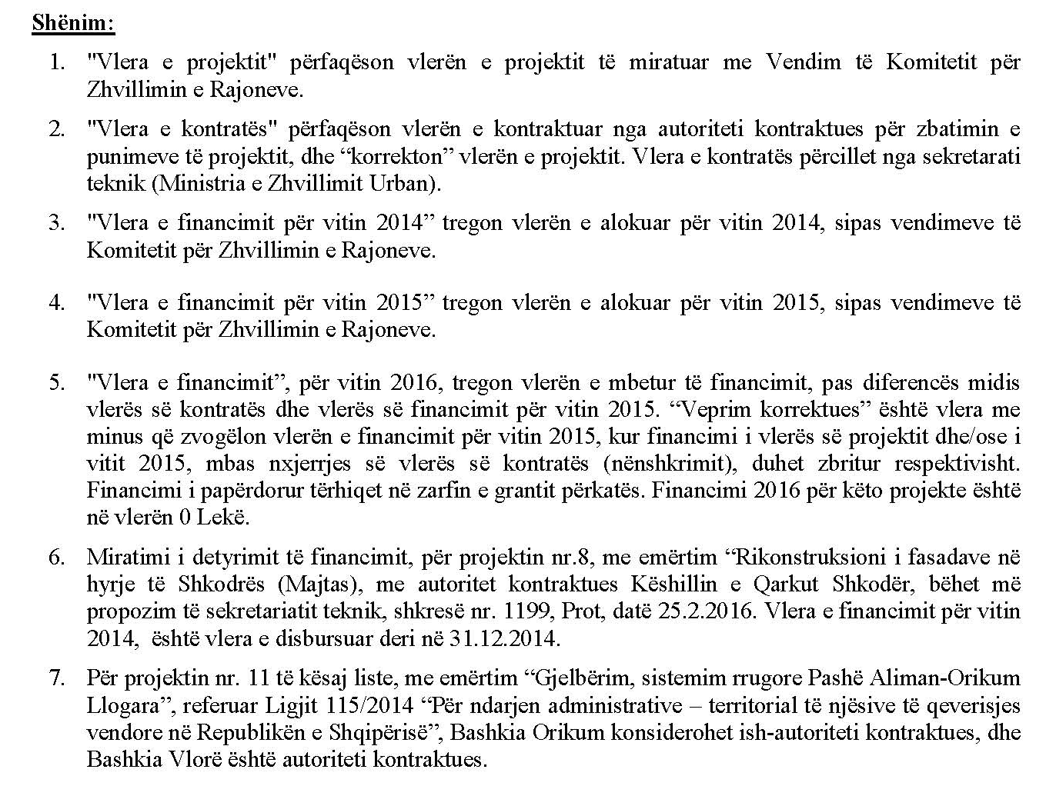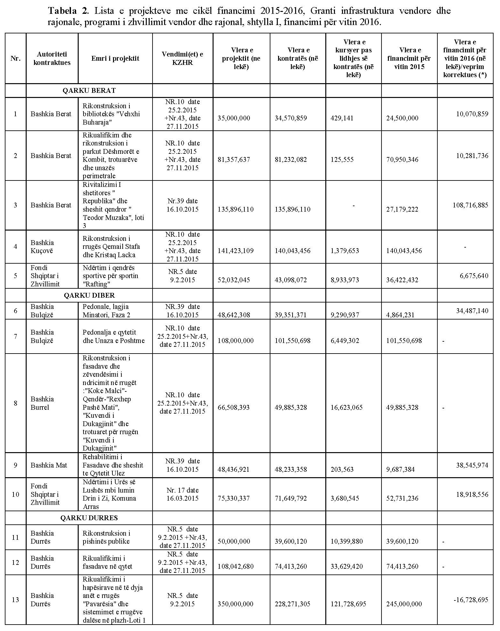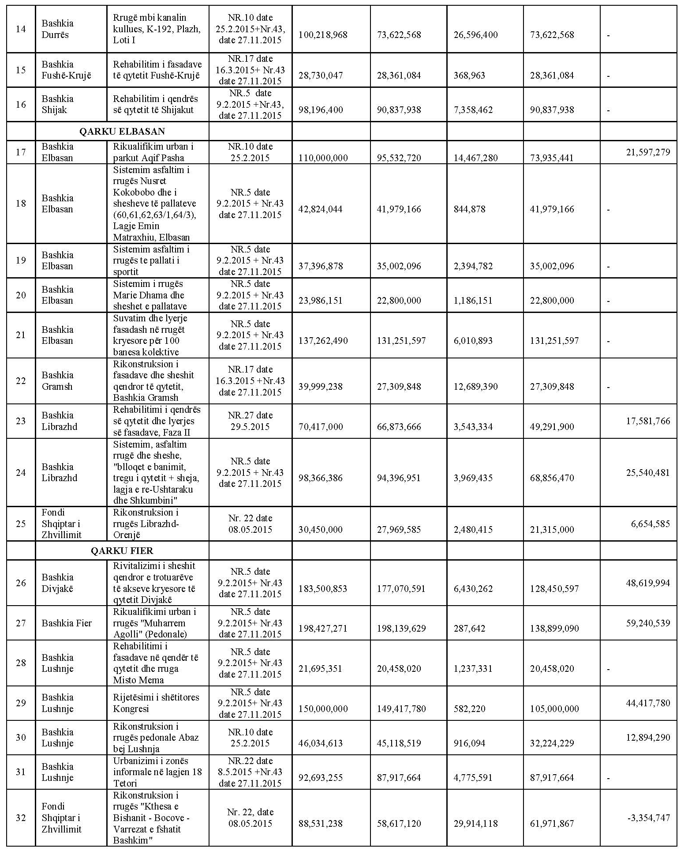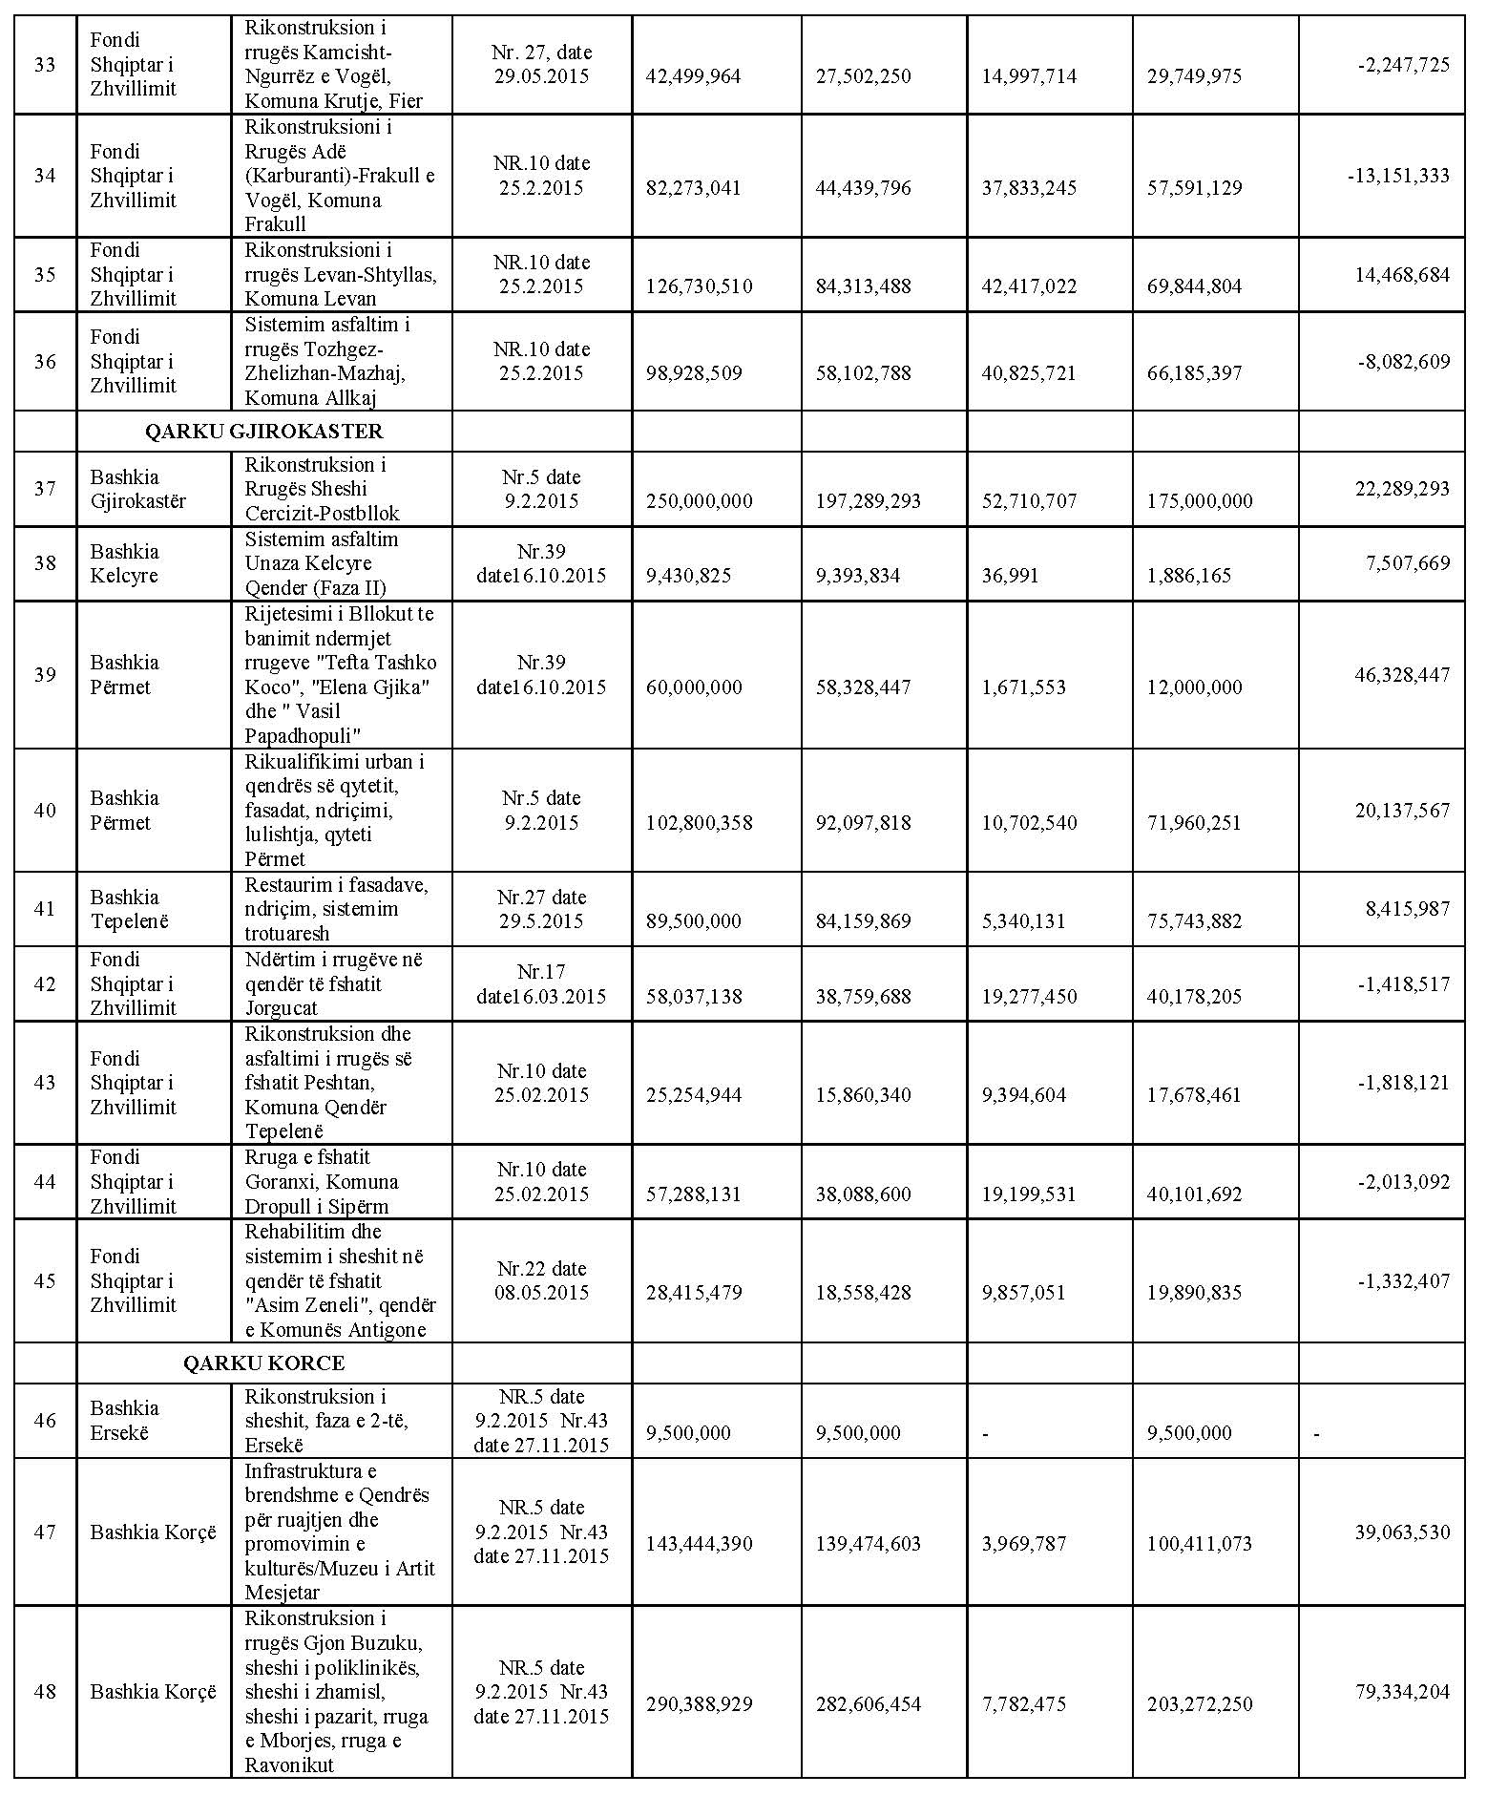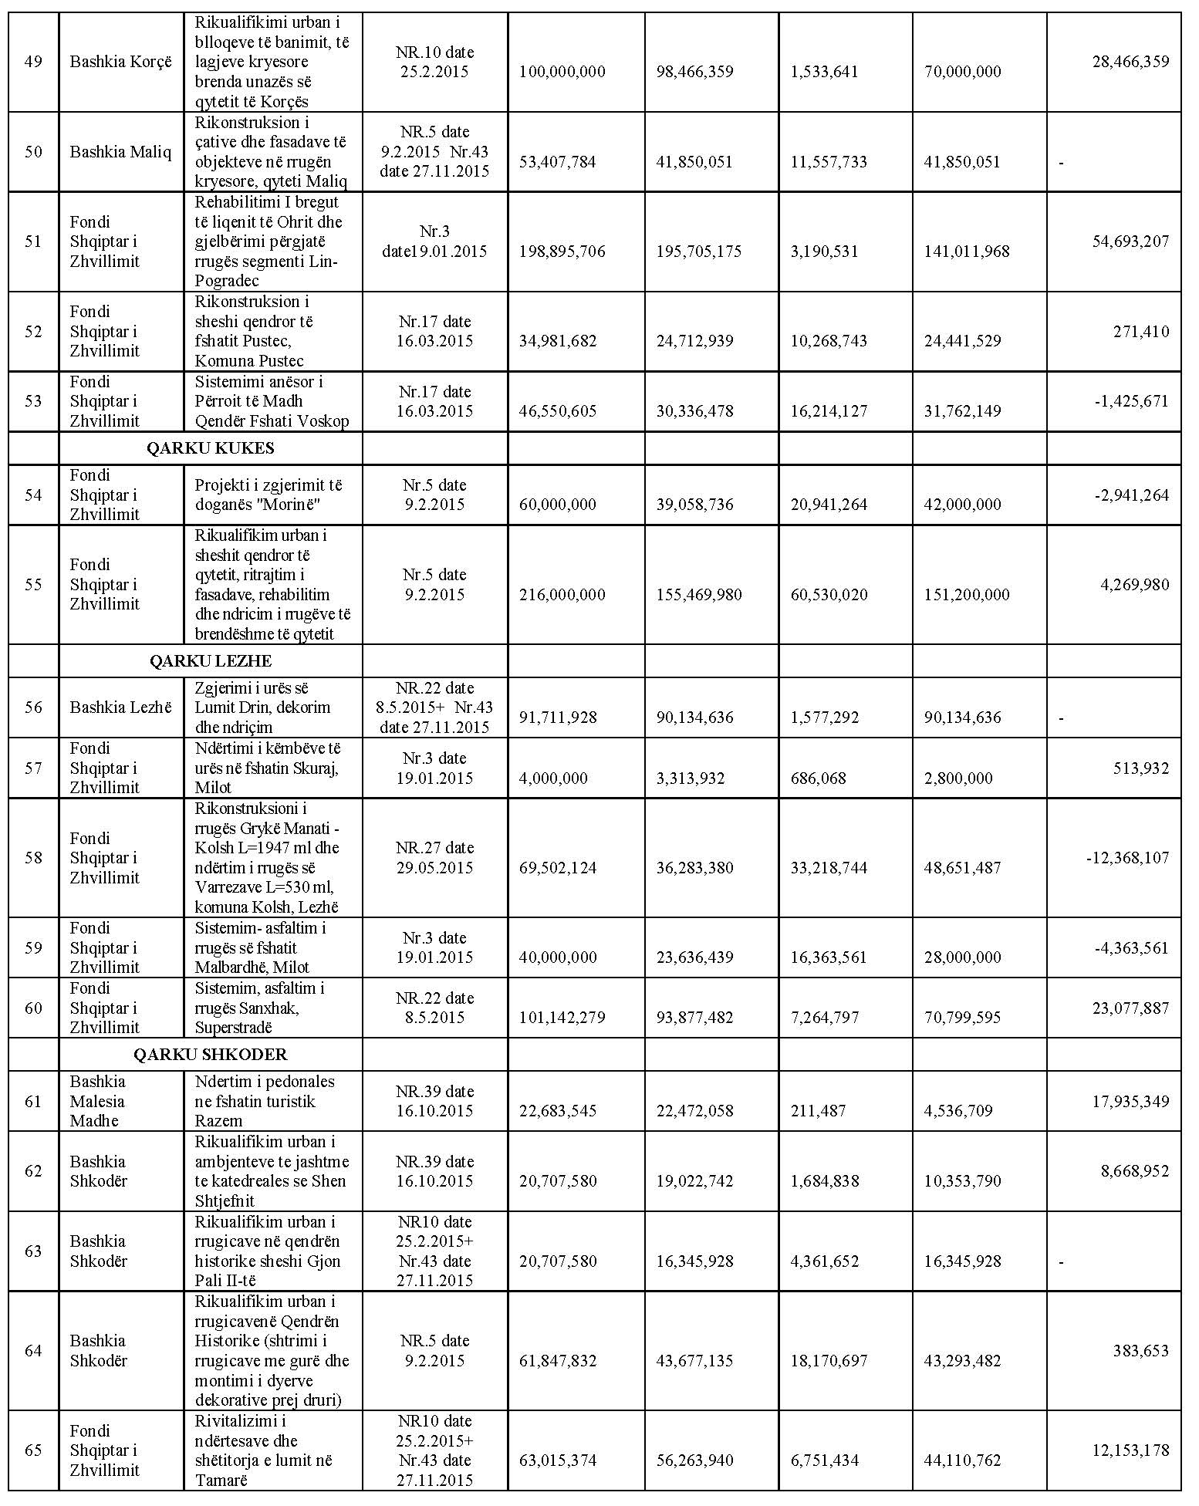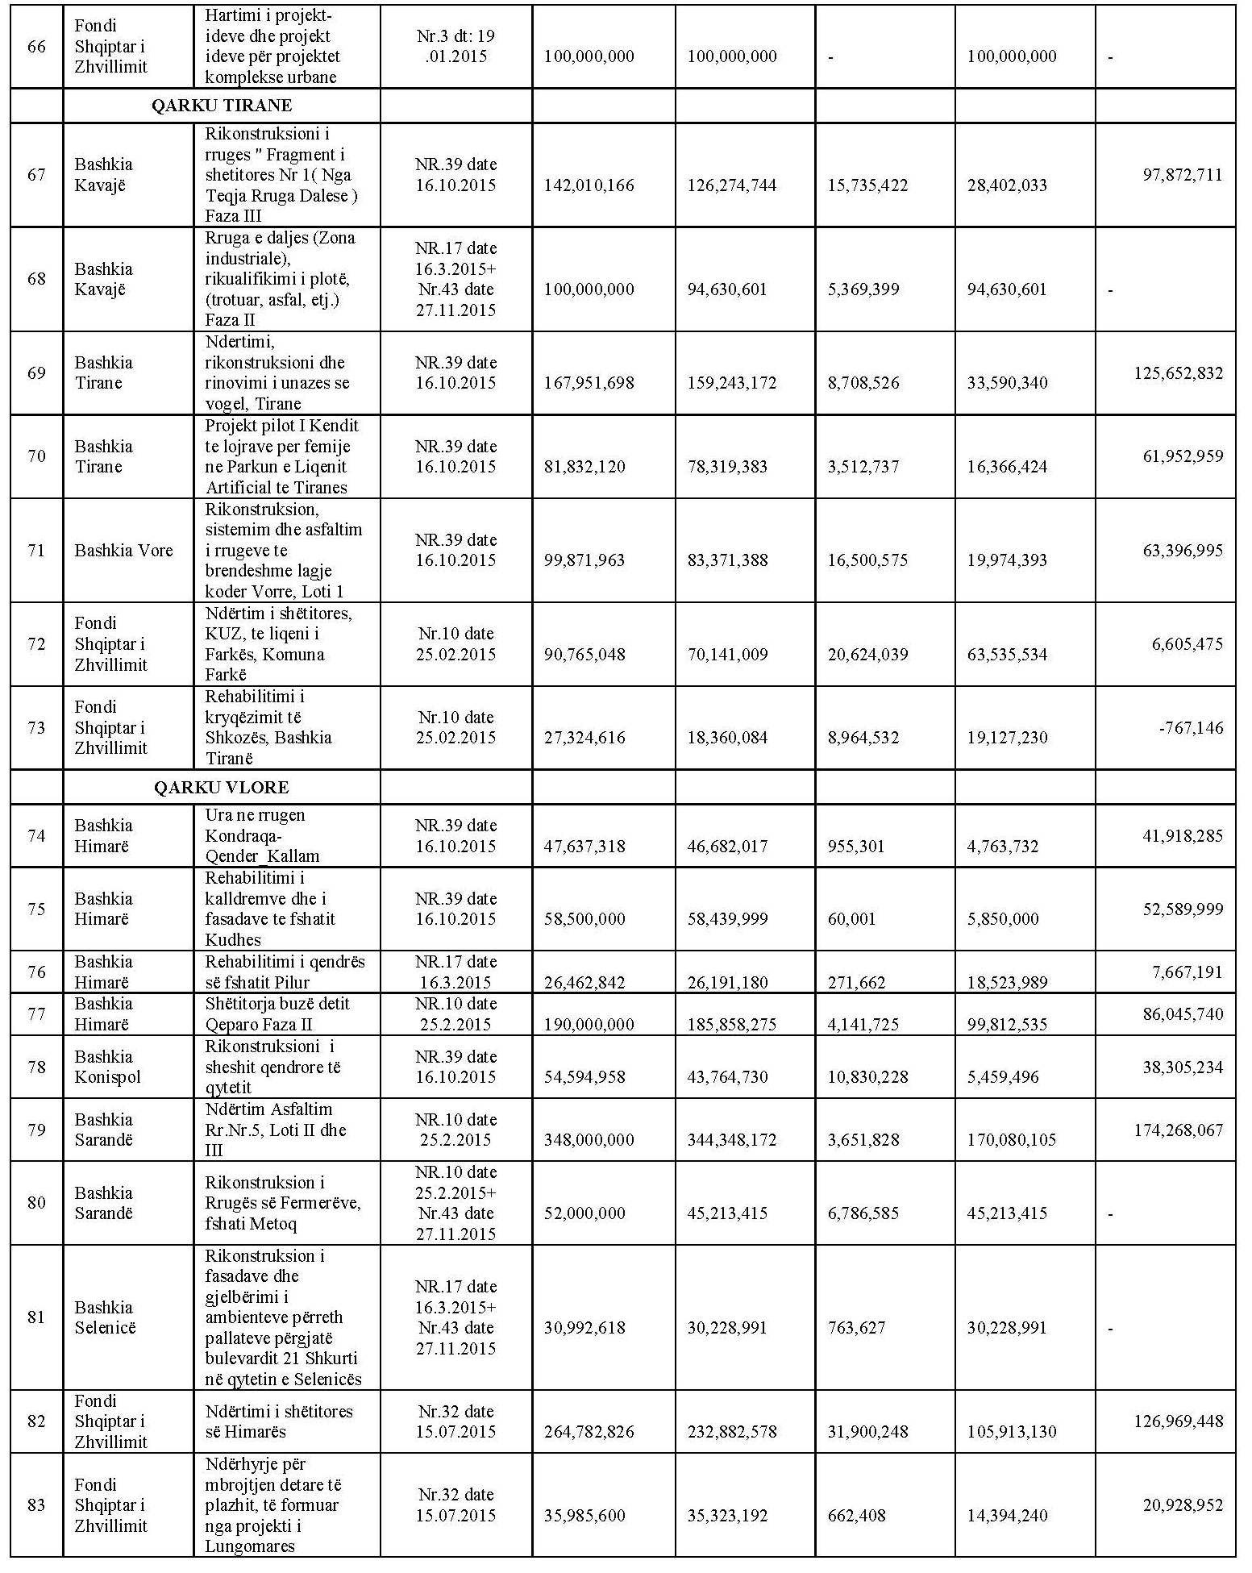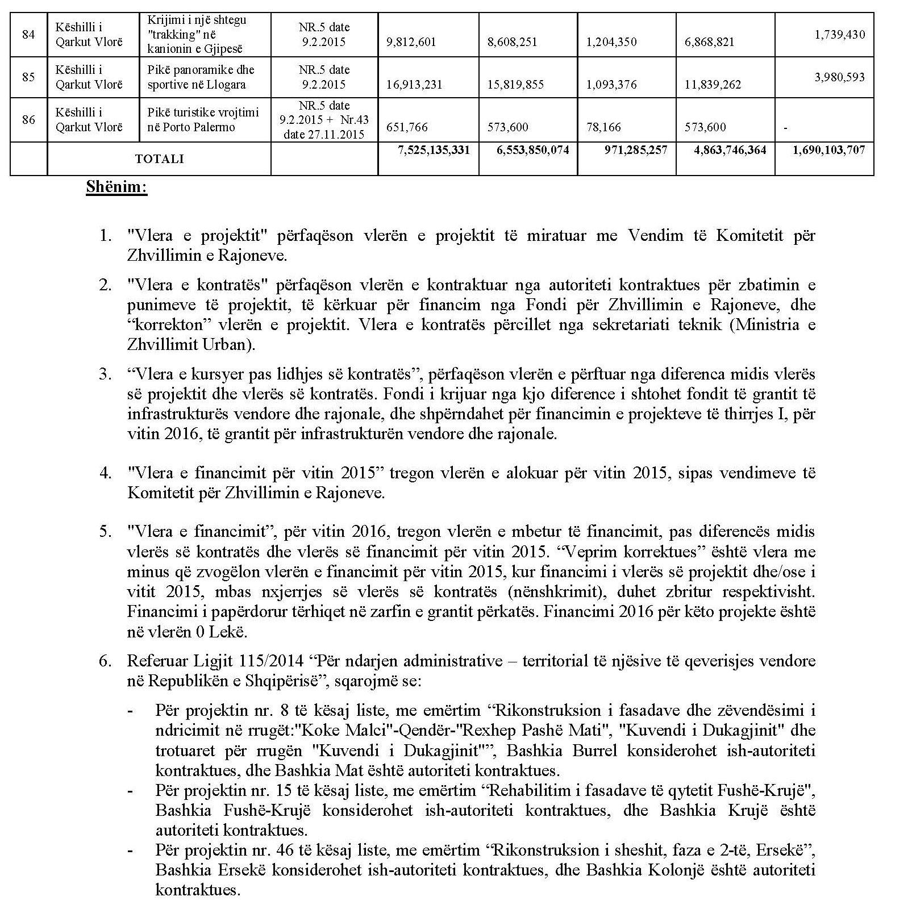

VENDIM

Nr. 10, datë 10.3.2016

PËR NJË NDRYSHIM NË VENDIMIN NR. 1, DATË 4.2.2016, TË KOMITETIT PËR ZHVILLIMIN E RAJONEVE, DHE PËR SHPËRNDARJEN E FINANCIMIT PËR PROJEKTE TË GRANTIT “INFRASTRUKTURA VENDORE DHE RAJONALE”, PROGRAMI I ZHVILLIMIT VENDOR DHE RAJONAL, SHTYLLA I, THIRRJA I, PËR VITIN 2016

Në mbështetje të nenit 100 të Kushtetutës dhe të nenit 15, të aneksit 3, të ligjit nr. 147/2015, “Për buxhetin e vitit 2016”, Komiteti për Zhvillimin e Rajoneve

VENDOSI:

1. Në tabelën nr. 2, që i bashkëlidhej vendimit nr. 1, datë 4.2.2016, të Komitetit për Zhvillimin e Rajoneve, “Për përcaktimin e buxhetit e të drejtimeve prioritare të fondit për zhvillimin e rajoneve dhe kalendarit të programeve të financimit, për vitin 2016”, bëhet një ndryshim, sipas tabelës 1, bashkëlidhur këtij vendimi.
2. Shpërndarjen e fondeve për projekte të reja për grantin “Infrastruktura Vendore dhe Rajonale”, Programi i Zhvillimit Vendor dhe Rajonal, shtylla I, thirrja I, sipas tabelës 2, bashkëlidhur këtij vendimi.
3. Të gjitha autoritetet kontraktuese, projektet e të cilave miratohen për t’u financuar, sipas pikës 2 të këtij vendimi, brenda tri javëve nga data e publikimit të tij në Fletoren Zyrtare, duhet të paraqesin në sekretariatin teknik, pranë Ministrisë së Zhvillimit Urban, kalendarin me të gjitha afatet e parashikuara për fazat e prokurimit publik dhe të zbatimit të punimeve të ndërtimit e përdorimit të fondeve, si dhe emrin e personit përgjegjës për ndjekjen e zbatimit të punimeve.
4. Autoritetet kontraktuese për projektet, sipas pikës 2 të këtij vendimi, duhet të kryejnë procedurat e prokurimit publik dhe të lidhjes së kontratës përkatëse për zbatimin e punimeve të ndërtimit deri në fillim të tremujorit të dytë të vitit 2016. Për fondet e projekteve të paprokuruara sipas këtij afati, Komiteti për Zhvillimin e Rajoneve ka të drejtën të rishqyrtojë financimin dhe t’i rishpërndajë ato.
5. Ngarkohet sekretariati teknik në Ministrinë e Zhvillimit Urban të kryejë monitorimin dhe raportimin e ecurisë së zbatimit të projekteve, pranë Komitetit për Zhvillimin e Rajoneve përmes Sekretariatit të Përgjithshëm, sipas kalendarit të paraqitur nga autoritetet kontraktuese, në përputhje me pikën 3 të këtij vendimi.
6. Ngarkohen ministri i Zhvillimit Urban, ministri i Shtetit për Inovacionin dhe Administratën Publike dhe ministri i Financave, për zbatimin e këtij vendimi.
Ky vendim hyn në fuqi pas botimit në Fletoren Zyrtare.

ZËVENDËSKRYETARI
Niko Peleshi

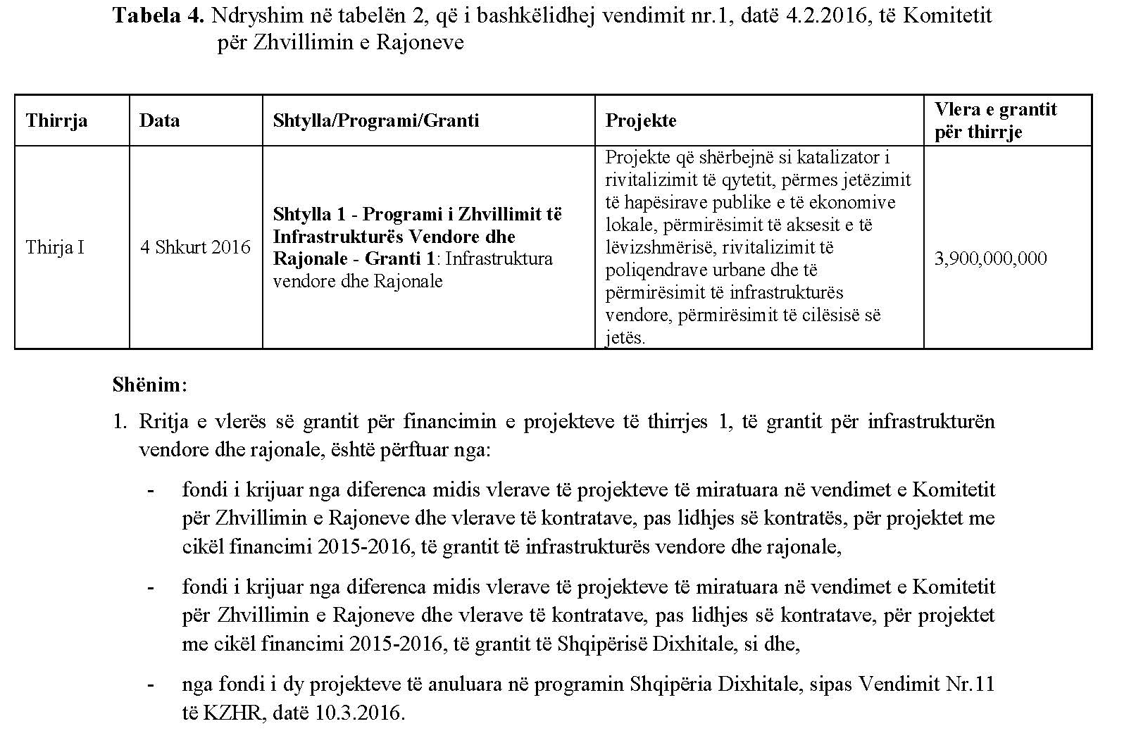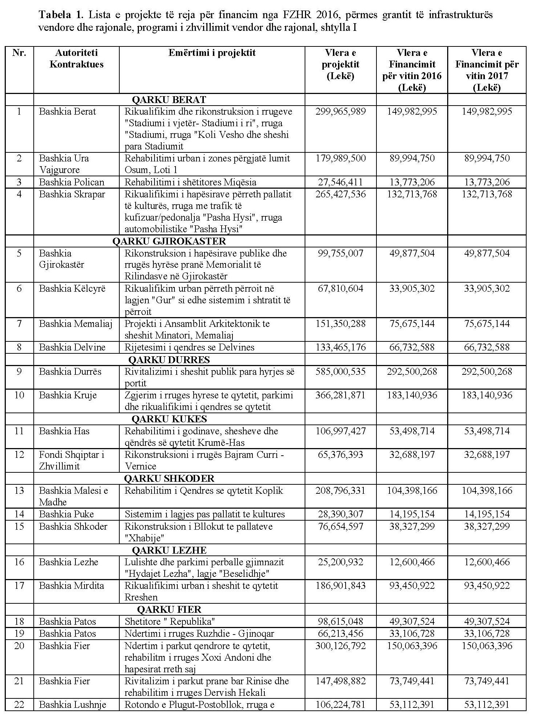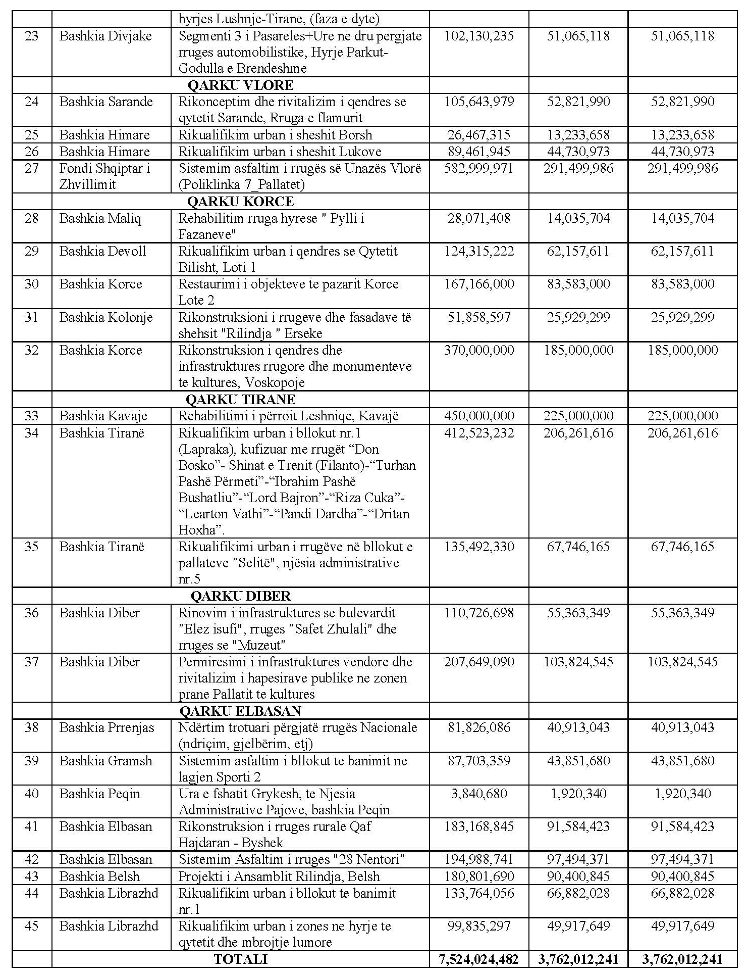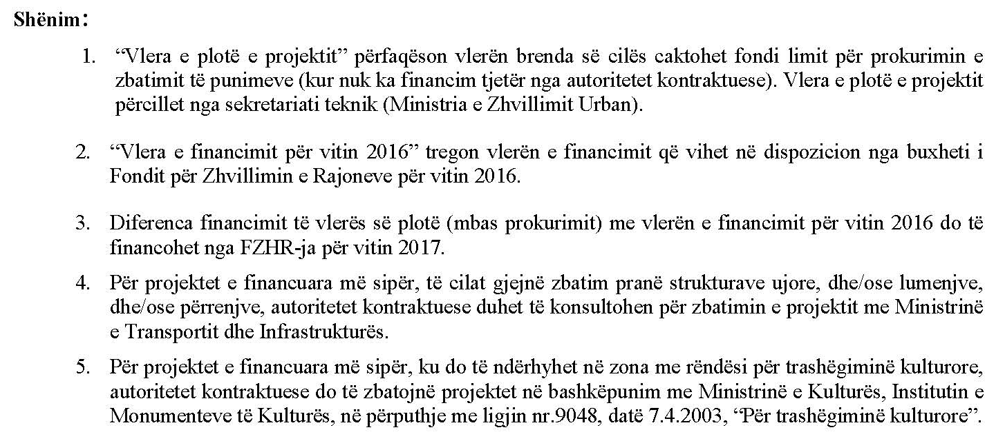

VENDIM

Nr. 11, datë 10.3.2016

PËR MIRATIMIN E FINANCIMIT PËR VITIN 2016, PËR DISA PROJEKTE NË VAZHDIM, TË GRANTIT “SHQIPËRIA DIXHITALE”, PROGRAMI “SHQIPËRIA DIXHITALE”, SHTYLLA III, SI DHE PËR DISA NDRYSHIME NË VENDIMIN NR. 13, DATË 25.2.2015, DHE VENDIMIN NR. 21, DATË 16.3.2015, TË KOMITETIT PËR ZHVILLIMIN E RAJONEVE

Në mbështetje të nenit 100 të Kushtetutës dhe të nenit 15, të aneksit 3, të ligjit nr. 147/2015, “Për buxhetin e vitit 2016”, Komiteti për Zhvillimin e Rajoneve

VENDOSI:

1. Miratimin e financimit për vitin 2016, për disa projekte në vazhdim, me cikël financimi 2015–2016, për grantin “Shqipëria dixhitale”, programi “Shqipëria dixhitale”, shtylla III, sipas tabelës 1, bashkëlidhur këtij vendimi.
2. Në tabelën nr. 1, që i bashkëlidhej vendimit nr. 13, datë 25.2.2015, të Komitetit për Zhvillimin e Rajoneve, “Për shpërndarjen e fondit për programin “Shqipëria dixhitale”, pjesë e Fondit për Zhvillimin e Rajoneve, bëhen disa ndryshime, sipas tabelës 2, bashkëlidhur këtij vendimi.
3. Në tabelën nr. 1, që i bashkëlidhej vendimit nr. 21, datë 16.3.2015, të Komitetit për Zhvillimin e Rajoneve, “Për shpërndarjen e fondit për programin “Shqipëria dixhitale””, bëhen disa ndryshime, sipas tabelës 3, bashkëlidhur këtij vendimi.
4. Fondi i përftuar nga diferenca midis vlerës së projektit, miratuar sipas vendimeve të Komitetit për Zhvillimin e Rajoneve, dhe vlerës së kontratës, pas nënshkrimit të saj, si dhe nga pikat 2 dhe 3 të këtij vendimi, për projektet me cikël financimi 2015–2016, i shtohet portofolit të grantit të infrastrukturës vendore dhe rajonale, Programi i Zhvillimit Vendor dhe Rajonal, shtylla I, për vitin 2016. Ky fond shpërndahet për financimin e projekteve të thirrjes I, të grantit për infrastrukturën vendore dhe rajonale.
5. Ngarkohen ministri i Shtetit për Inovacionin dhe Administratën Publike dhe ministri i Financave, për zbatimin e këtij vendimi.
Ky vendim hyn në fuqi pas botimit në Fletoren Zyrtare.
ZËVENDËSKRYETARI
Niko Peleshi

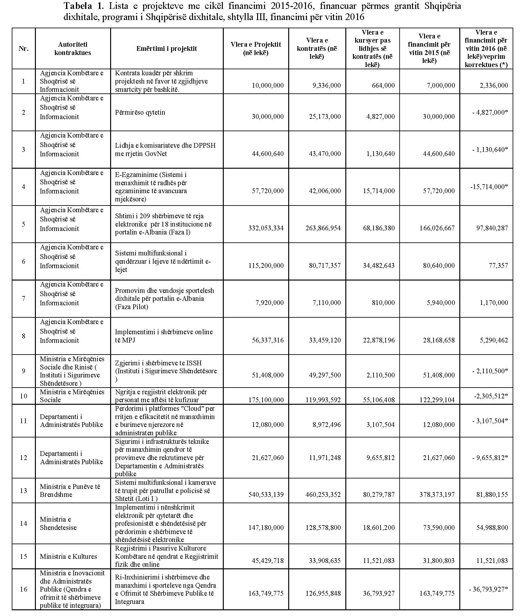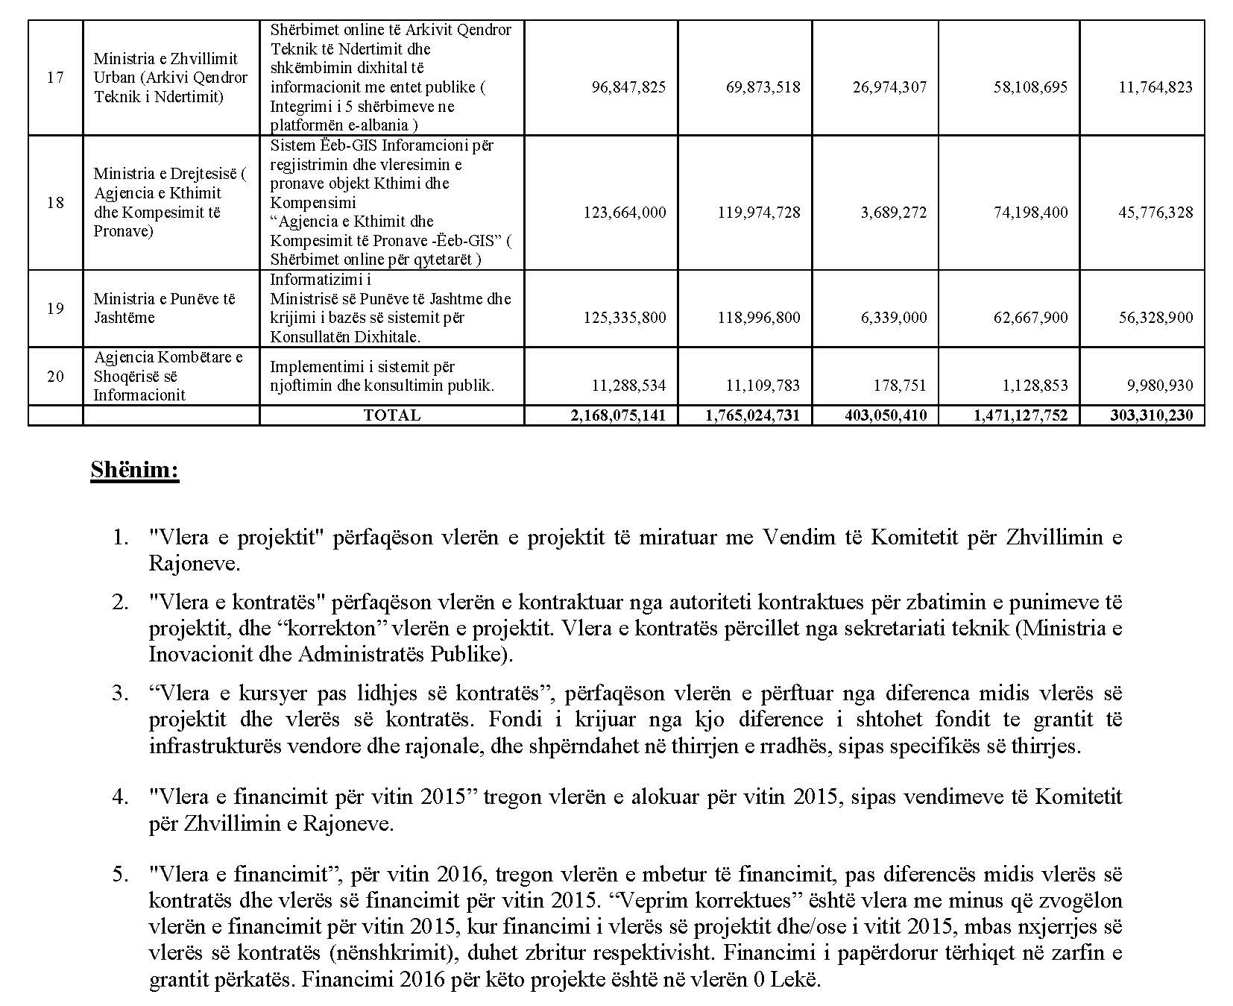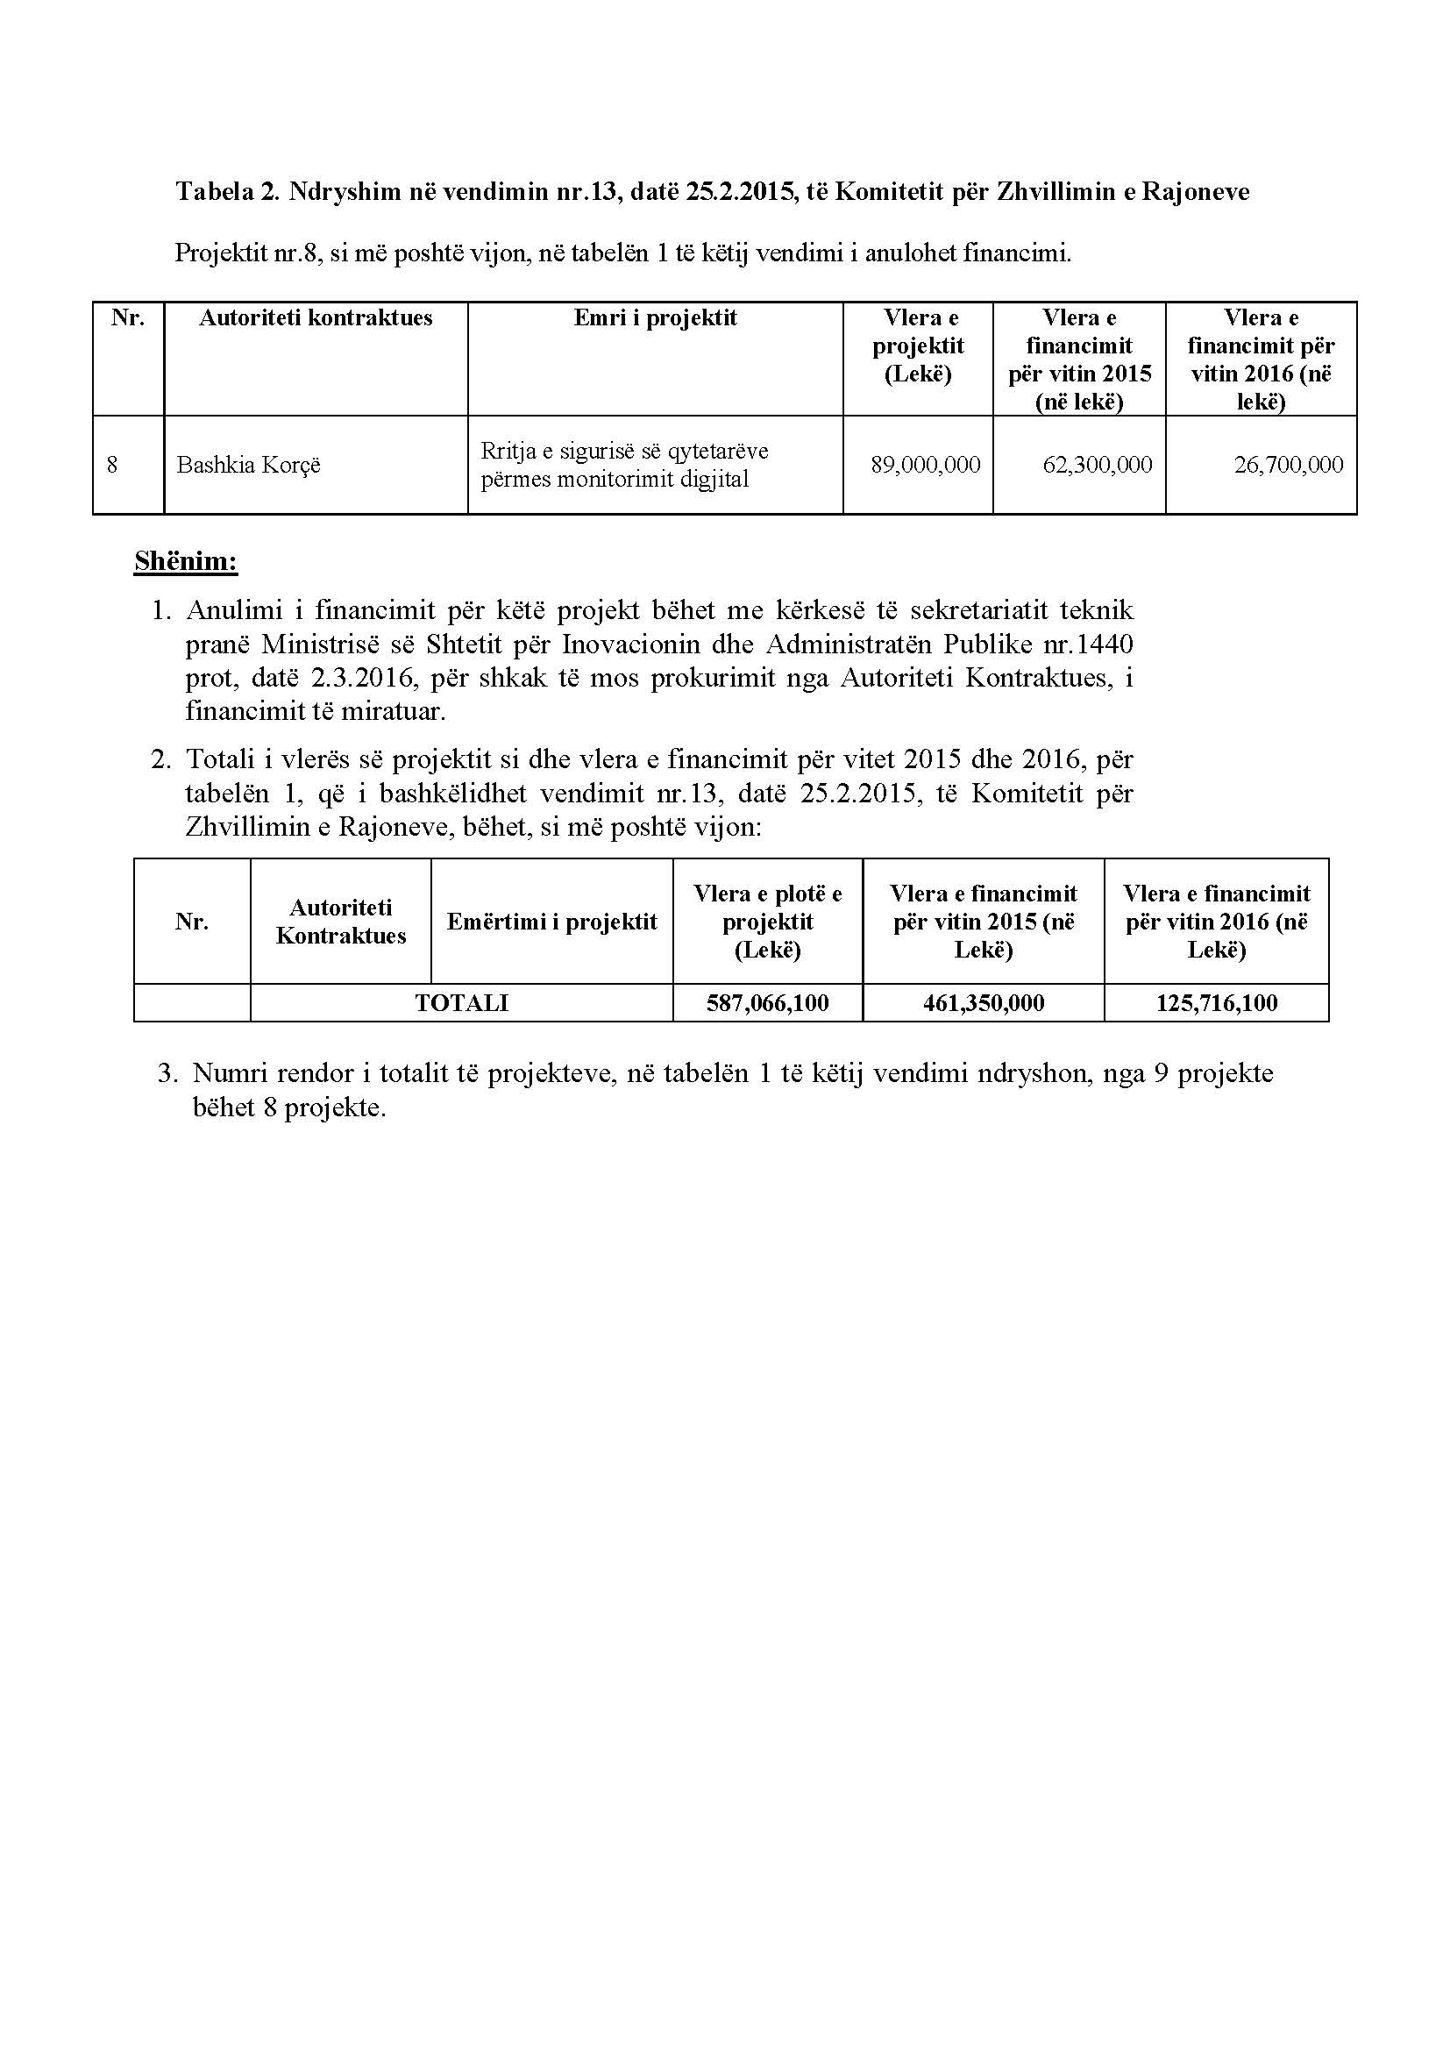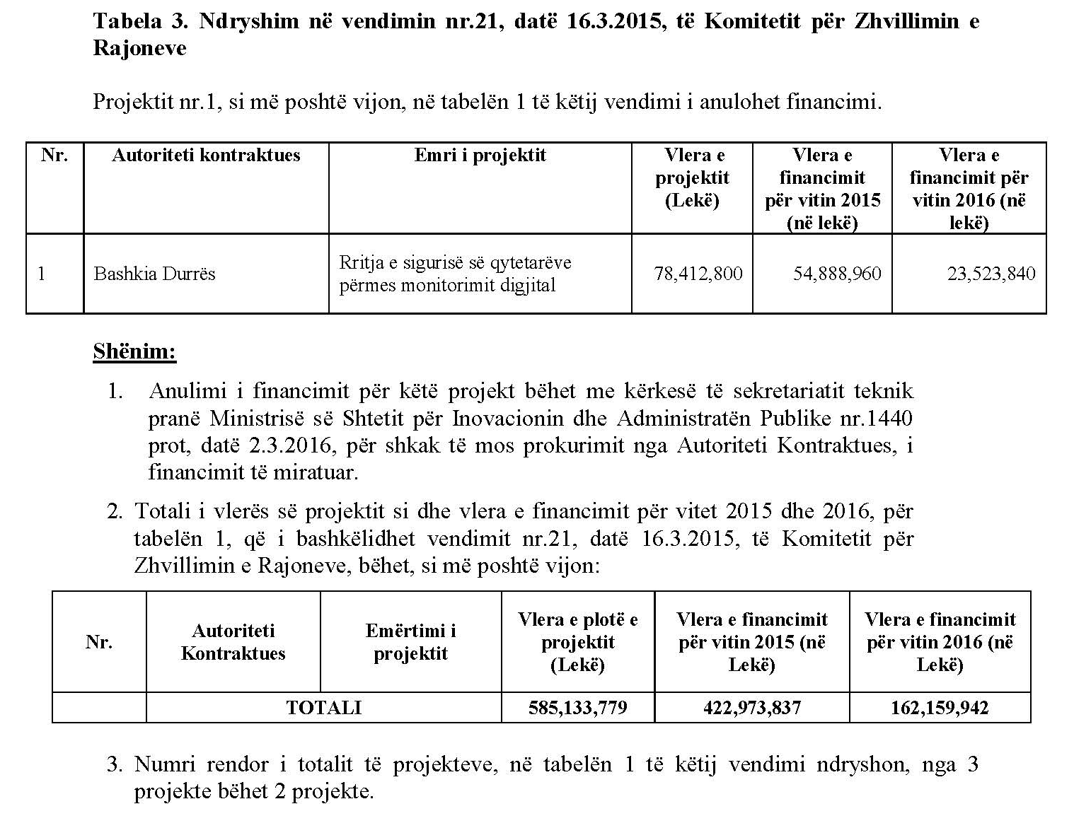

VENDIM

Nr. 12, datë 10.3.2016

PËR SHPALLJEN E THIRRJES I, PËR FINANCIMIN E PROJEKTEVE, NGA GRANTI 1 “SHQIPËRIA DIXHITALE”, PROGRAMI “SHQIPËRIA DIXHITALE”, SHTYLLA III, PËR VITIN 2016

Në mbështetje të nenit 100 të Kushtetutës dhe të nenit 15, të aneksit 3, të ligjit nr. 147/2015, “Për buxhetin e vitit 2016”, Komiteti për Zhvillimin e Rajoneve

VENDOSI:

1. Shpalljen e thirrjes I, për financimin e projekteve nga Fondi për Zhvillimin e Rajoneve për vitin 2016, sipas shtyllave, programeve dhe granteve të financimit, si më poshtë vijon:
1.1 Granti 1: “Shqipëria dixhitale”, programi “Shqipëria dixhitale”, shtylla IIII;
1.2 Drejtimet e thirrjes së parë për financim janë për:
a) Platforma inovative me të dhënat e qyteteve në shërbim të qytetarëve (si p.sh.: të dhënat në kohë reale të transportit urban, aplikacione shumëqëllimshe për qytetarët dhe vizitorët, pika informative dixhitale të qytetit etj.);
b) Sisteme dixhitale multifunksionale për menaxhimin e infrastrukturës së qyteteve në shërbim të qytetarëve (si p.sh.: transportit urban, ndriçimit, eficiencës së energjisë, infrastruktura e lidhur me tokën etj.);
c) E-shërbimet vendore për qytetarët dhe biznesin pjesë e shërbimit “Në një sportel”, nëpërmjet platformave të integruara, interaktive etj.
2. Për drejtimet sipas pikës 1.2 “a” dhe “b”, vlera e financimit të alokuar për këtë thirrje, është 150 000 000 (njëqind e pesëdhjetë milionë) lekë, për projekte të reja, ku vlera që mund të financohet nga Fondi për Zhvillimin e Rajoneve, të jetë jo më shumë se 15 000 000 (pesëmbë-dhjetë milionë) lekë, për projekt.
3. Për drejtimin sipas pikës 1.2 “c”, vlera e financimit të alokuar për këtë thirrje është 350 000 000 (treqind e pesëdhjetë milionë) lekë.
4. Aplikimi për financimin e projekteve të përmendura në shkronjat “a”, “b” dhe “c”, të pikës 1.2, të këtij vendimi, bëhet nga njësitë e qeverisjes vendore, sipas shtojcave I, II dhe III, bashkëlidhur këtij vendimi.
5. Procedura e vlerësimit të projekteve të aplikuara, kryhet pranë sekretariatit teknik në Ministrinë e Shtetit për Inovacionin dhe Administratën Publike, sipas kritereve të dhëna në shtojcën IV, bashkëlidhur këtij vendimi.
6. Ngarkohet ministri i Shtetit për Inovacionin dhe Administratën Publike, për zbatimin e këtij vendimi.
Ky vendim hyn në fuqi pas botimit në Fletoren Zyrtare.
ZËVENDËSKRYETARI
Niko Peleshi

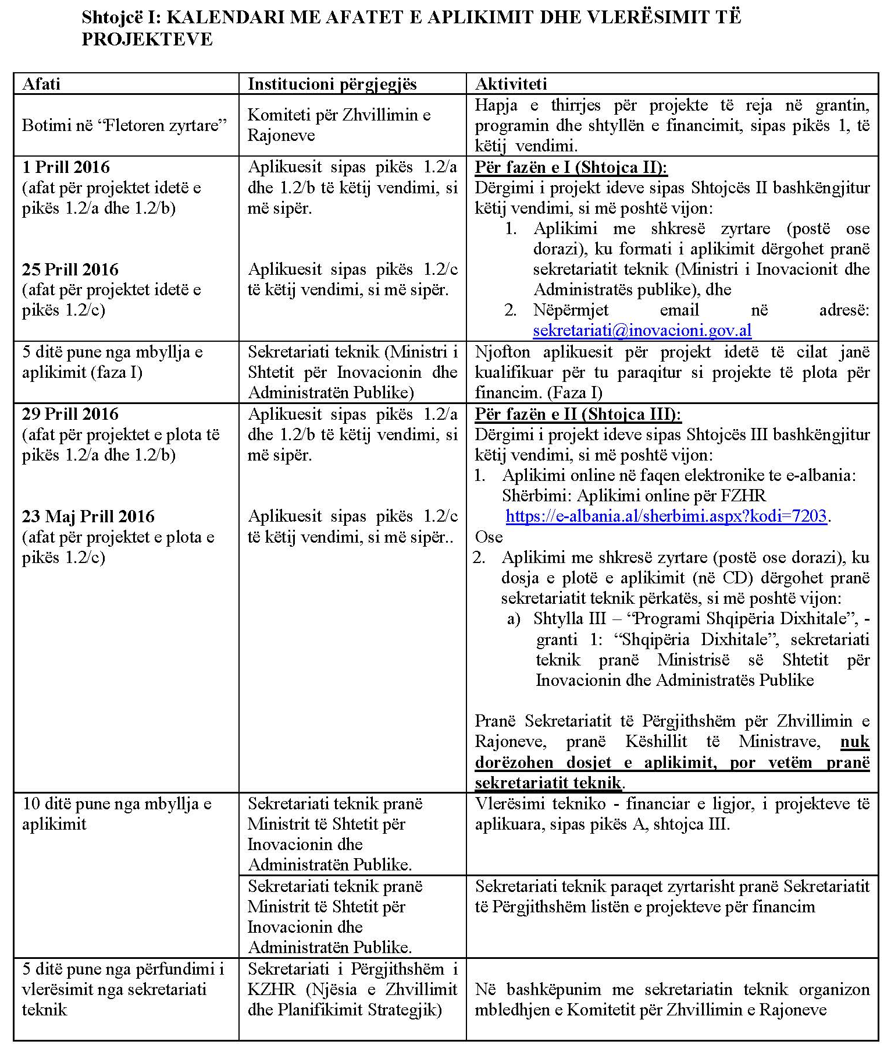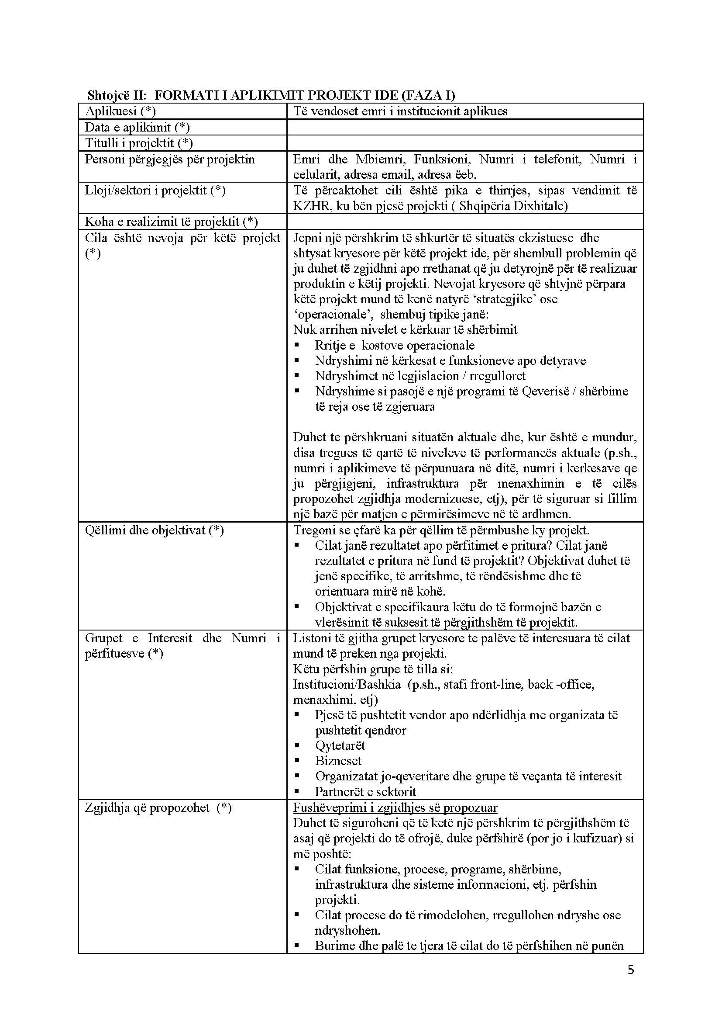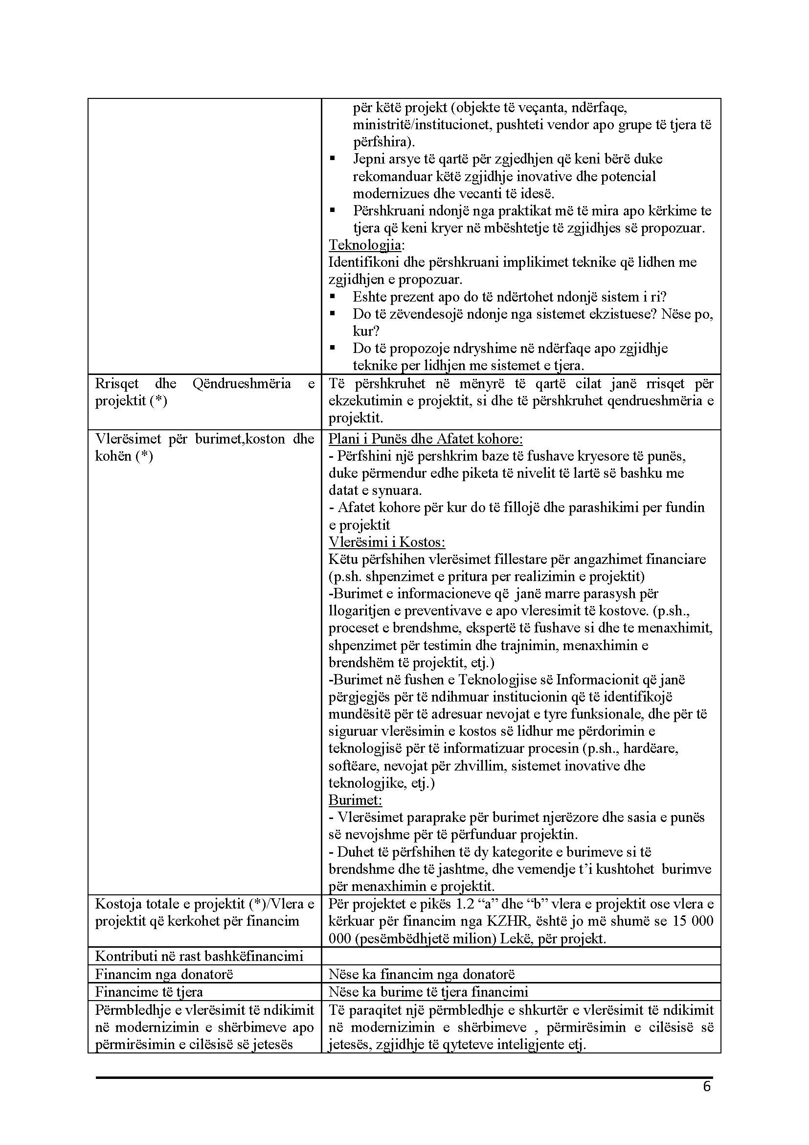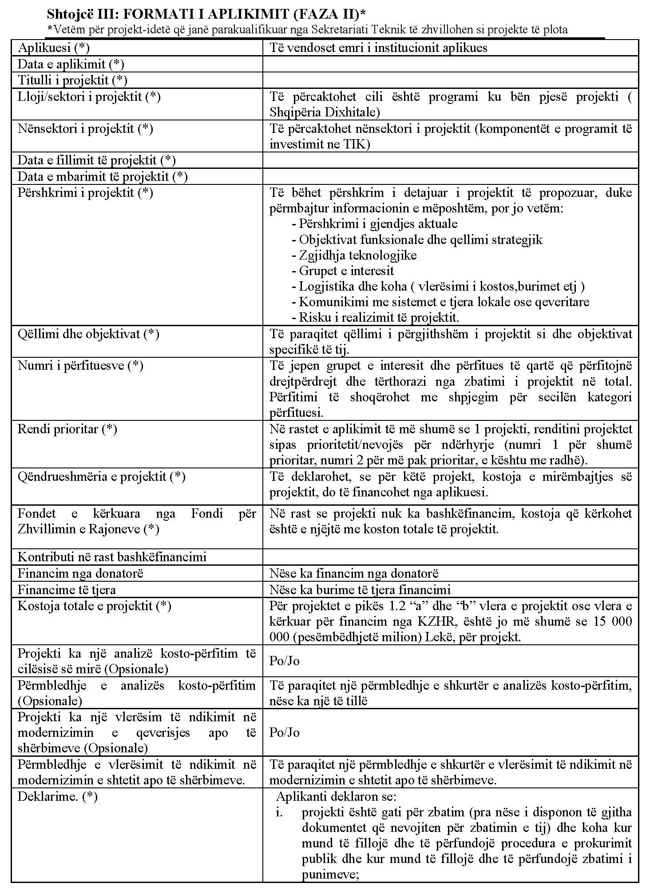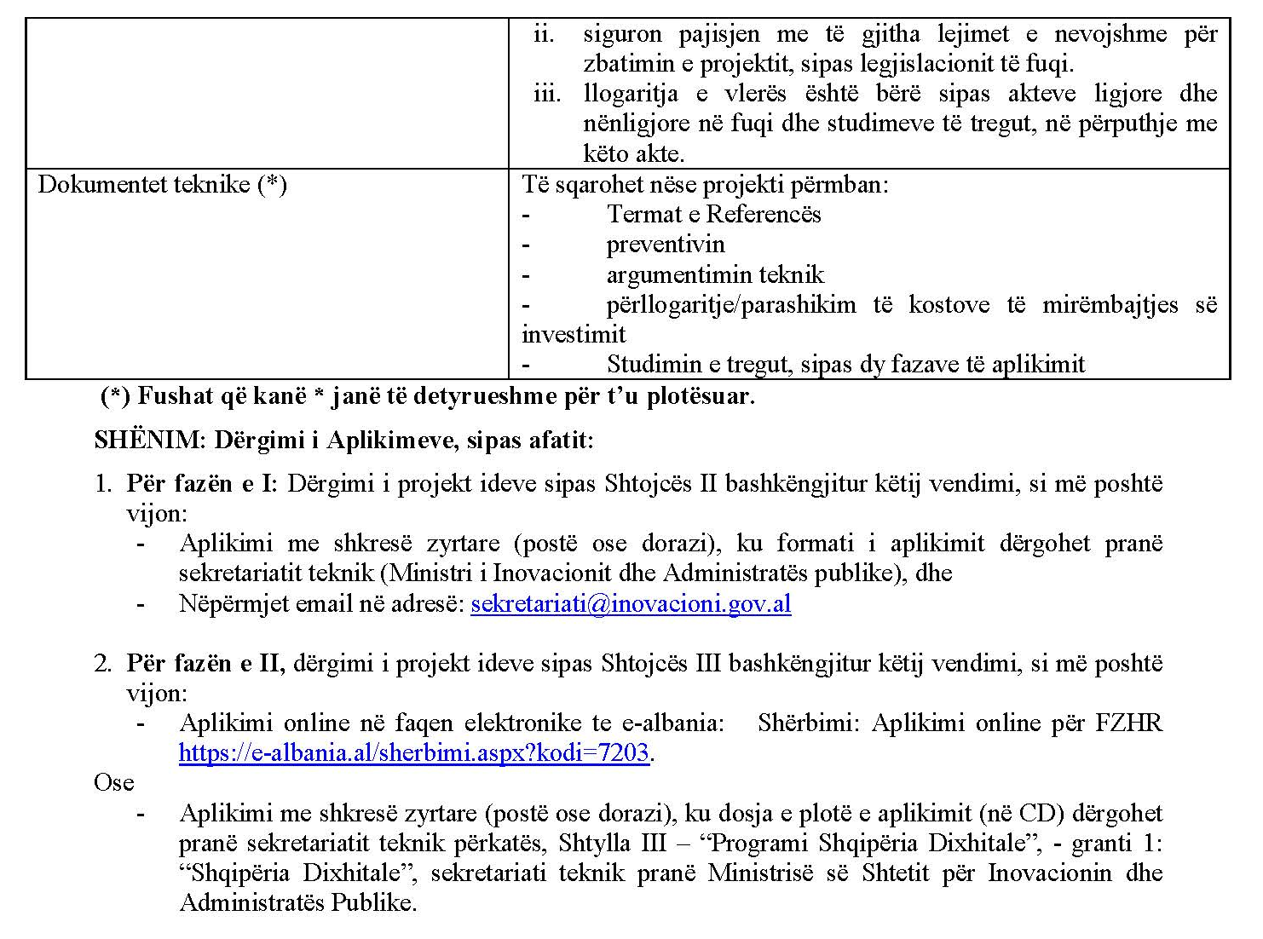

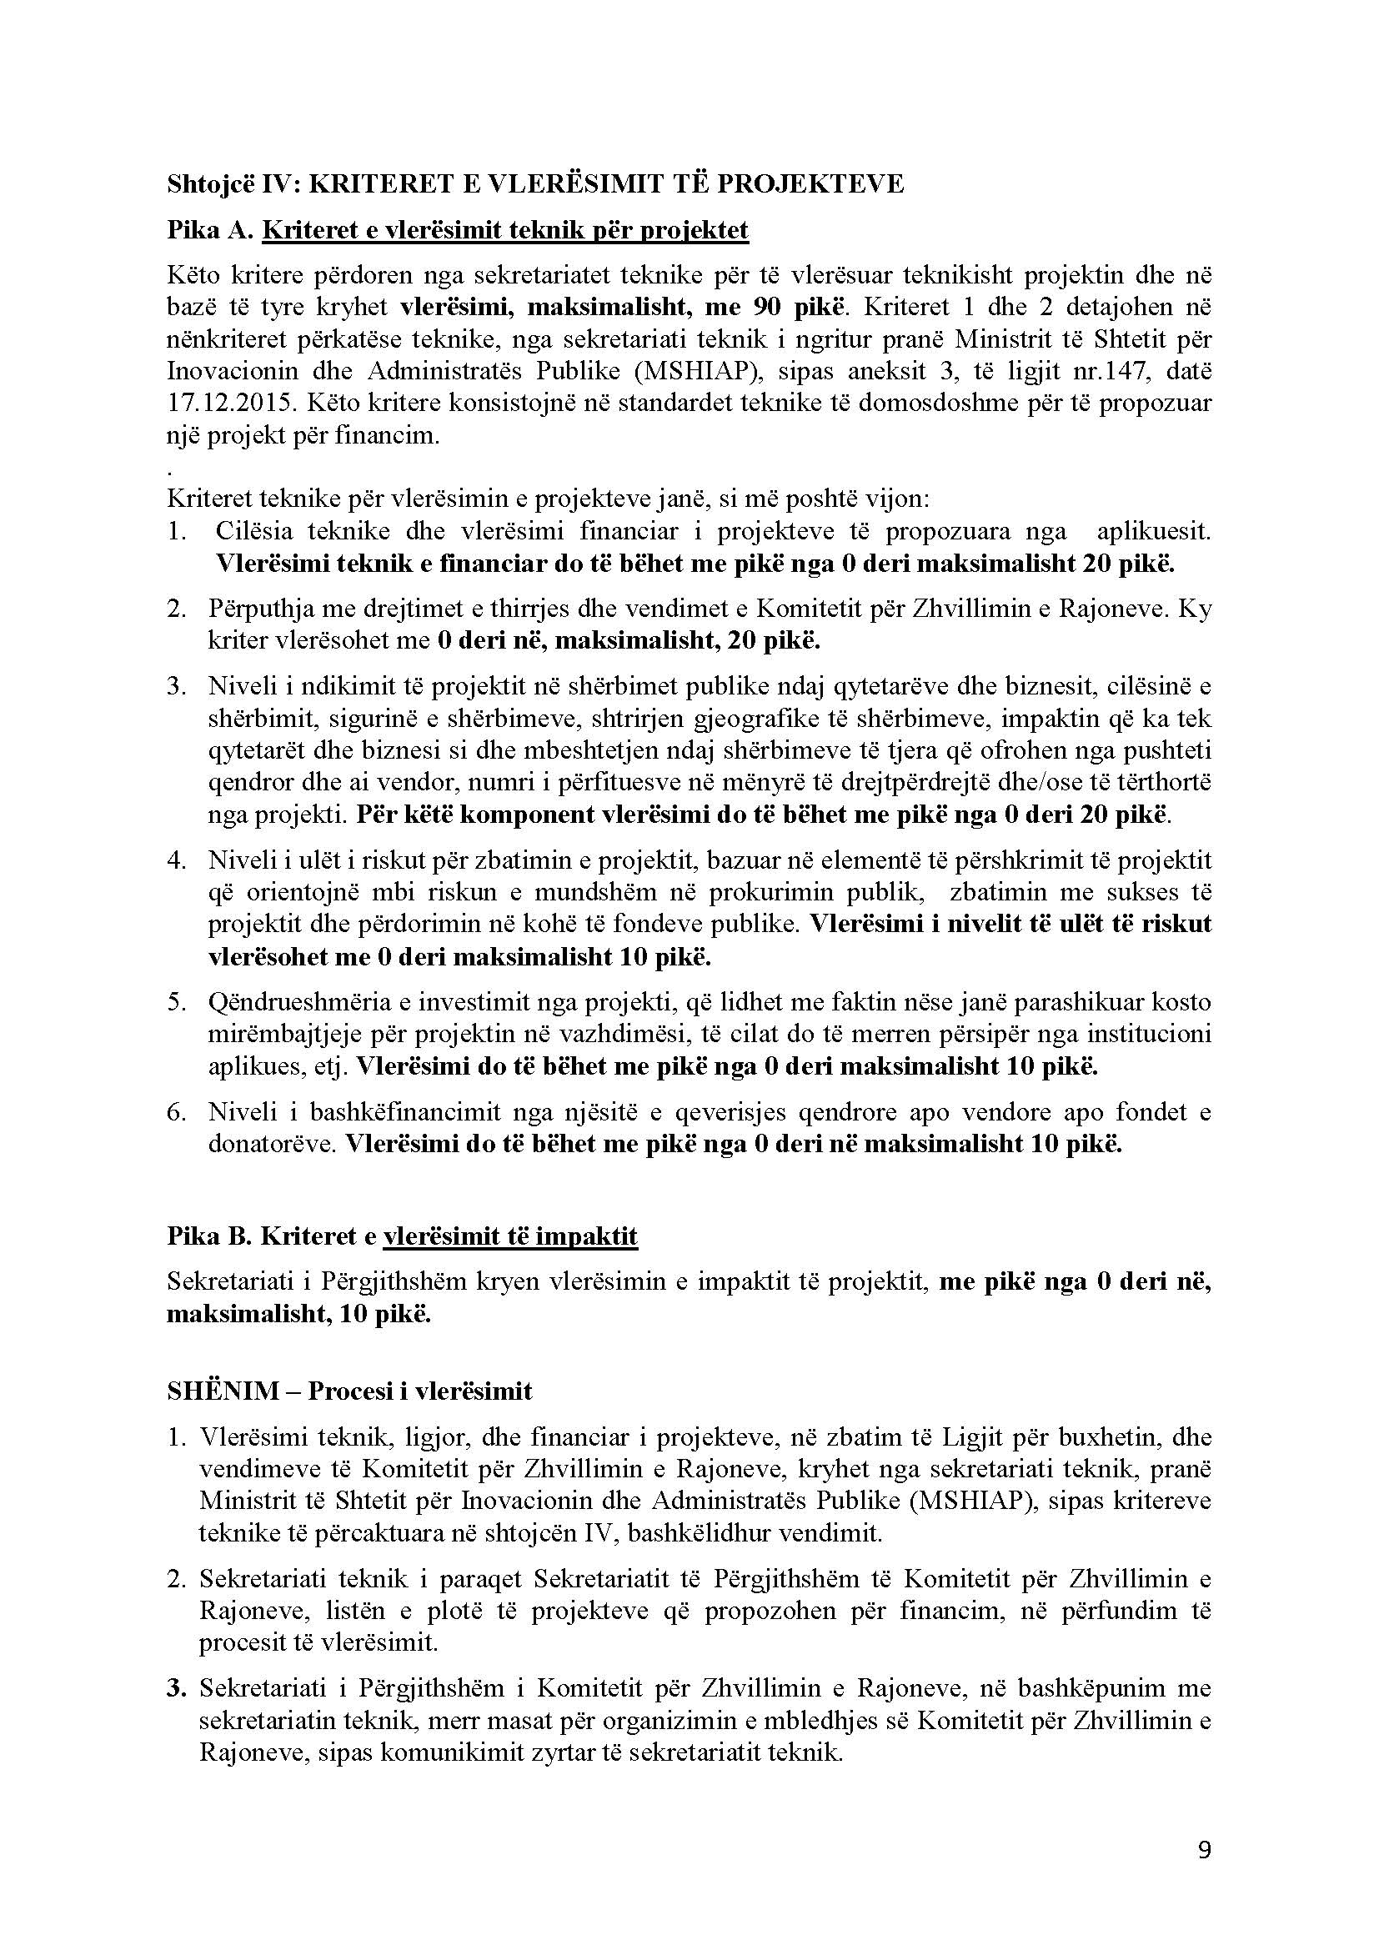

VENDIM

Nr. 14, datë 10.3.2016

PËR SHPALLJEN E THIRRJES I, PËR FINANCIMIN E PROJEKTEVE, NGA GRANTI I ARSIMIT, PROGRAMI I ZHVILLIMIT TË INFRASTRUKTURËS VENDORE DHE RAJONALE, SHTYLLA I, PËR VITIN 2016

Në mbështetje të nenit 100 të Kushtetutës dhe të nenit 15, të aneksit 3, të ligjit nr. 147/2015, “Për buxhetin e vitit 2016”, Komiteti për Zhvillimin e Rajoneve

VENDOSI:

1. Shpalljen e thirrjes I, për financimin e projekteve nga Fondi për Zhvillimin e Rajoneve për vitin 2016, sipas shtyllave, programeve dhe granteve të financimit, si më poshtë vijon:
1.1 Granti 2: “Arsimi”, Programi i Zhvillimit të Infrastrukturës Vendore dhe Rajonale, shtylla I;
1.2 Drejtimet e thirrjes për financim, janë për:
a) Shtim të kapaciteteve pritëse arsimore, në arsimin parashkollor, arsimin bazë dhe arsimin e mesëm, për të siguruar përballimin e kërkesës dhe për të mundësuar funksionimin brenda standardeve të mësimdhënies dhe mësimnxënies, kryesisht në zonat e mëdha urbane;
b) Rehabilitim të objekteve arsimore ekzistuese, të cilat janë në rrezik shembje apo kanë nevojë emergjente për ndërhyrje dhe rijetëzimi i terreneve sportive të shkollave.

2. Aplikimi për financimin e projekteve, të përmendura në shkronjat “a”, “b”, të pikës 1.2, të këtij vendimi, bëhet nga njësi të qeverisjes vendore, sipas shtojcave I dhe II, bashkëlidhur këtij vendimi.
3. Procedura e vlerësimit të projekteve të aplikuara, kryhet pranë sekretariatit teknik në Ministrinë e Arsimit dhe Sportit, sipas kritereve të dhëna në shtojcën III, bashkëlidhur këtij vendimi.
4. Ngarkohet ministri i Arsimit dhe Sporteve, për zbatimin e këtij vendimi.
Ky vendim hyn në fuqi pas botimit në Fletoren Zyrtare.
ZËVENDËSKRYETARI
Niko Peleshi

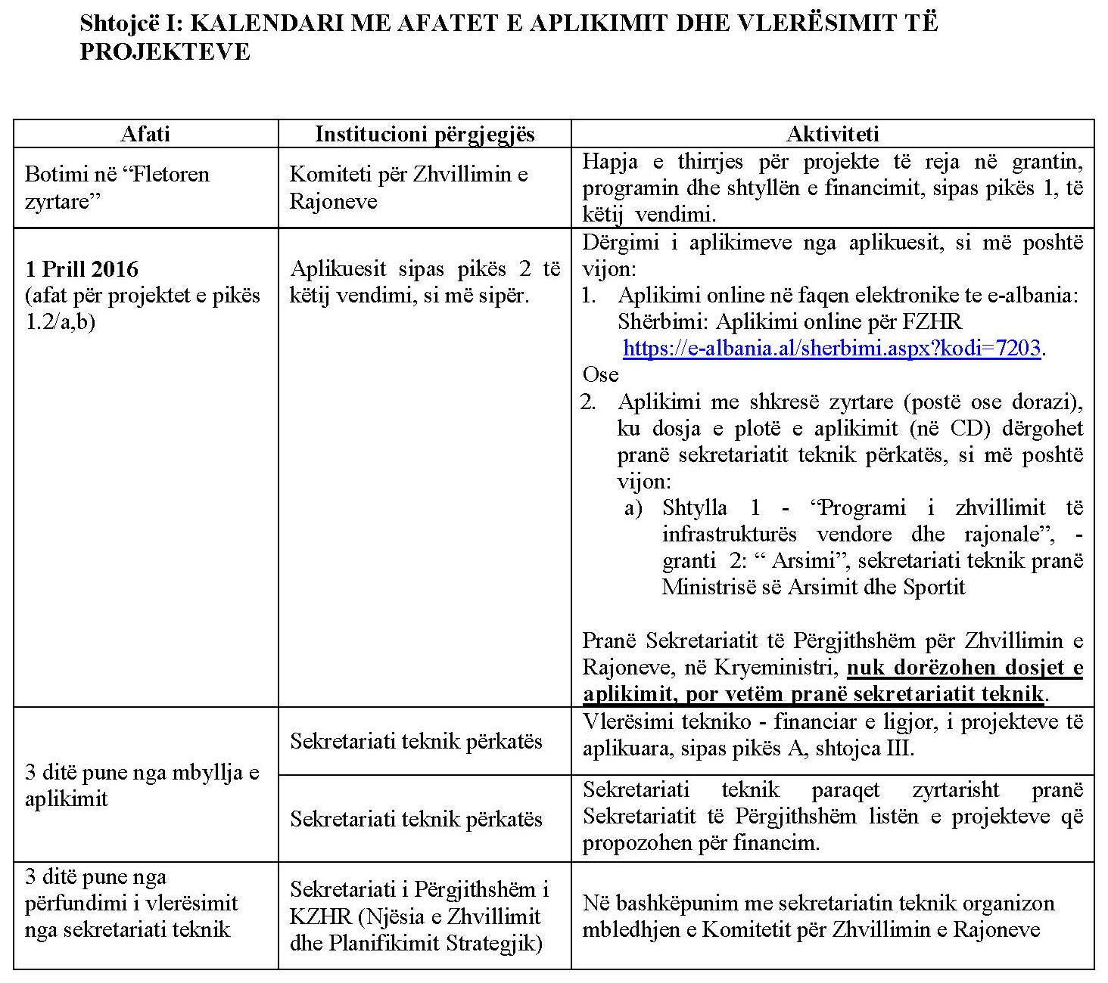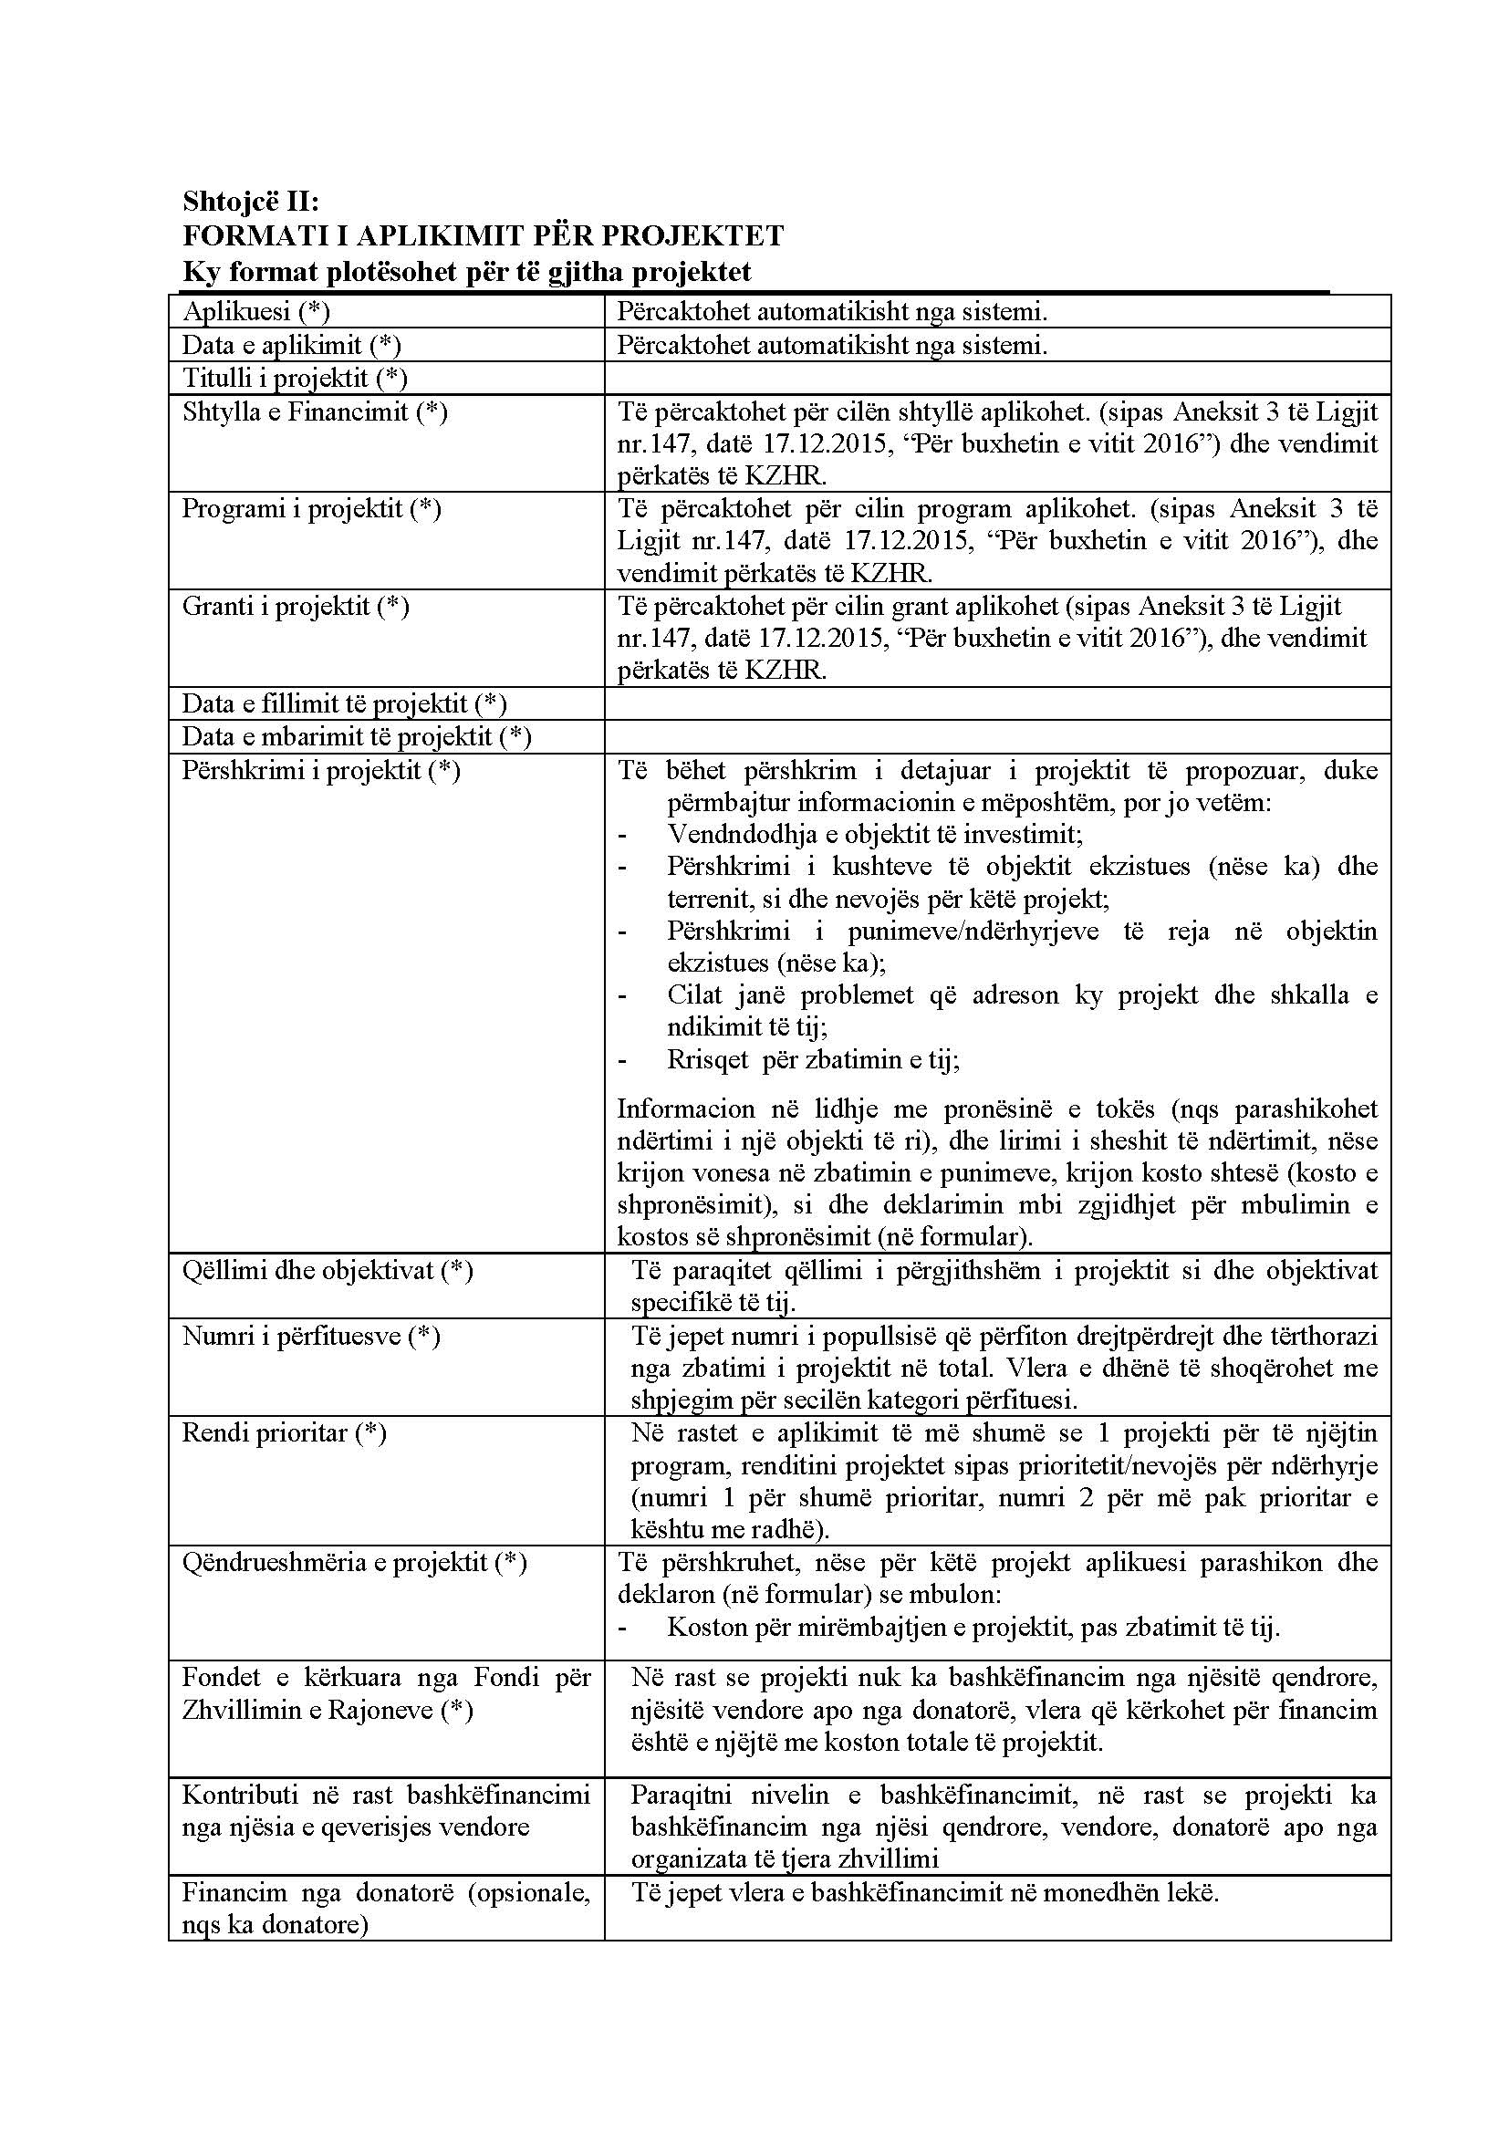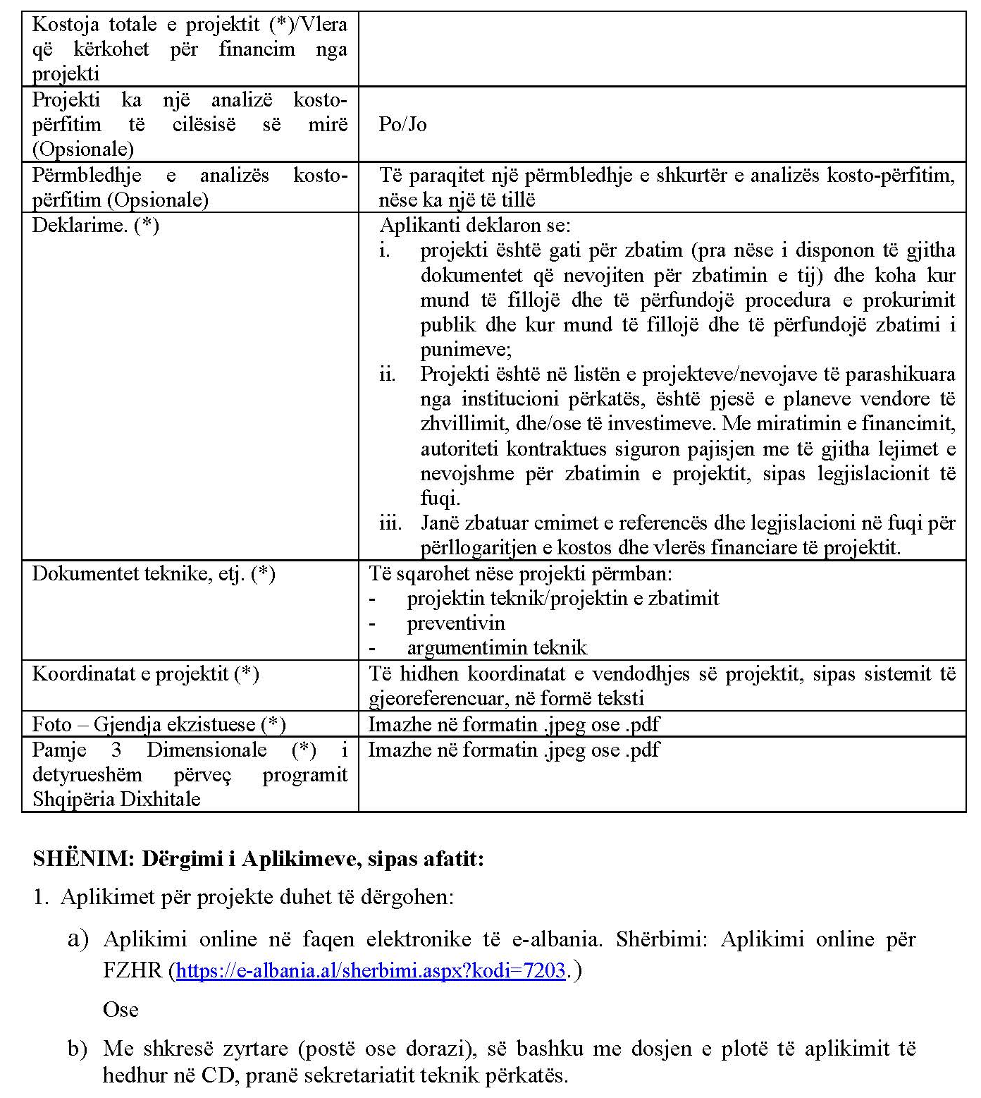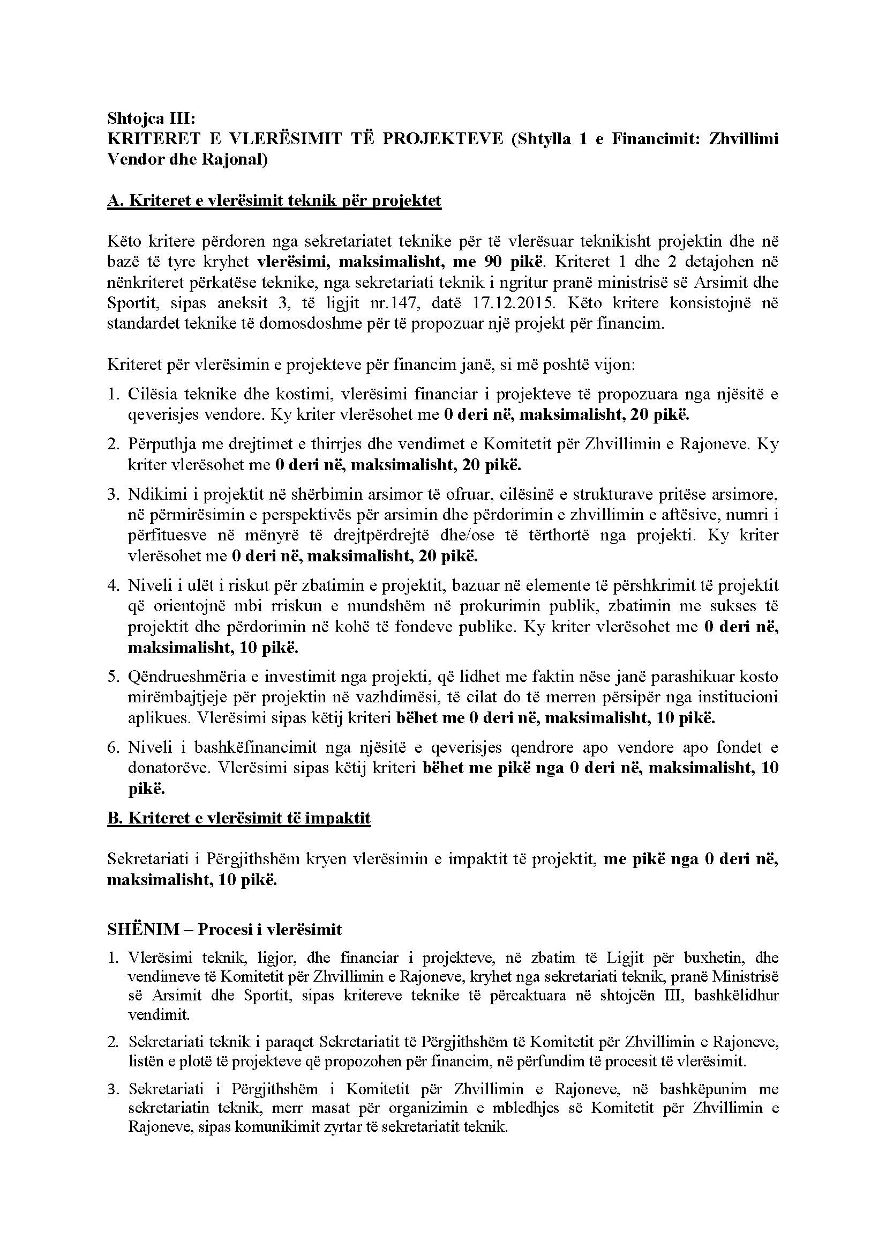

VENDIM

Nr. 15, datë 10.3.2016

PËR MIRATIMIN E FINANCIMIT PËR VITIN 2016, PËR DISA PROJEKTE NË VAZHDIM, TË GRANTIT “REHABILITIMI MJEDISOR, GJELBËRIM DHE PYLLËZIM”, PROGRAMI I ZHVILLIMIT TË INFRASTRUKTURËS VENDORE DHE RAJONALE, SHTYLLA I

Në mbështetje të nenit 100 të Kushtetutës dhe të nenit 15, të aneksit 3, të ligjit nr. 147/2015, “Për buxhetin e vitit 2016”, Komiteti për Zhvillimin e Rajoneve

VENDOSI:

1. Miratimin e financimit për vitin 2016, për disa projekte në vazhdim, me cikël financimi 2015–2016, për grantin “Rehabilitimi mjedisor, gjelbërim dhe pyllëzim”, Programi i Zhvillimit Vendor dhe Rajonal, shtylla I, sipas tabelës 1, bashkëlidhur këtij vendimi.

2. Ngarkohen ministri i Mjedisit dhe ministri i Financave, për zbatimin e këtij vendimi.
Ky vendim hyn në fuqi pas botimit në Fletoren Zyrtare.
ZËVENDËSKRYETARI
Niko Peleshi

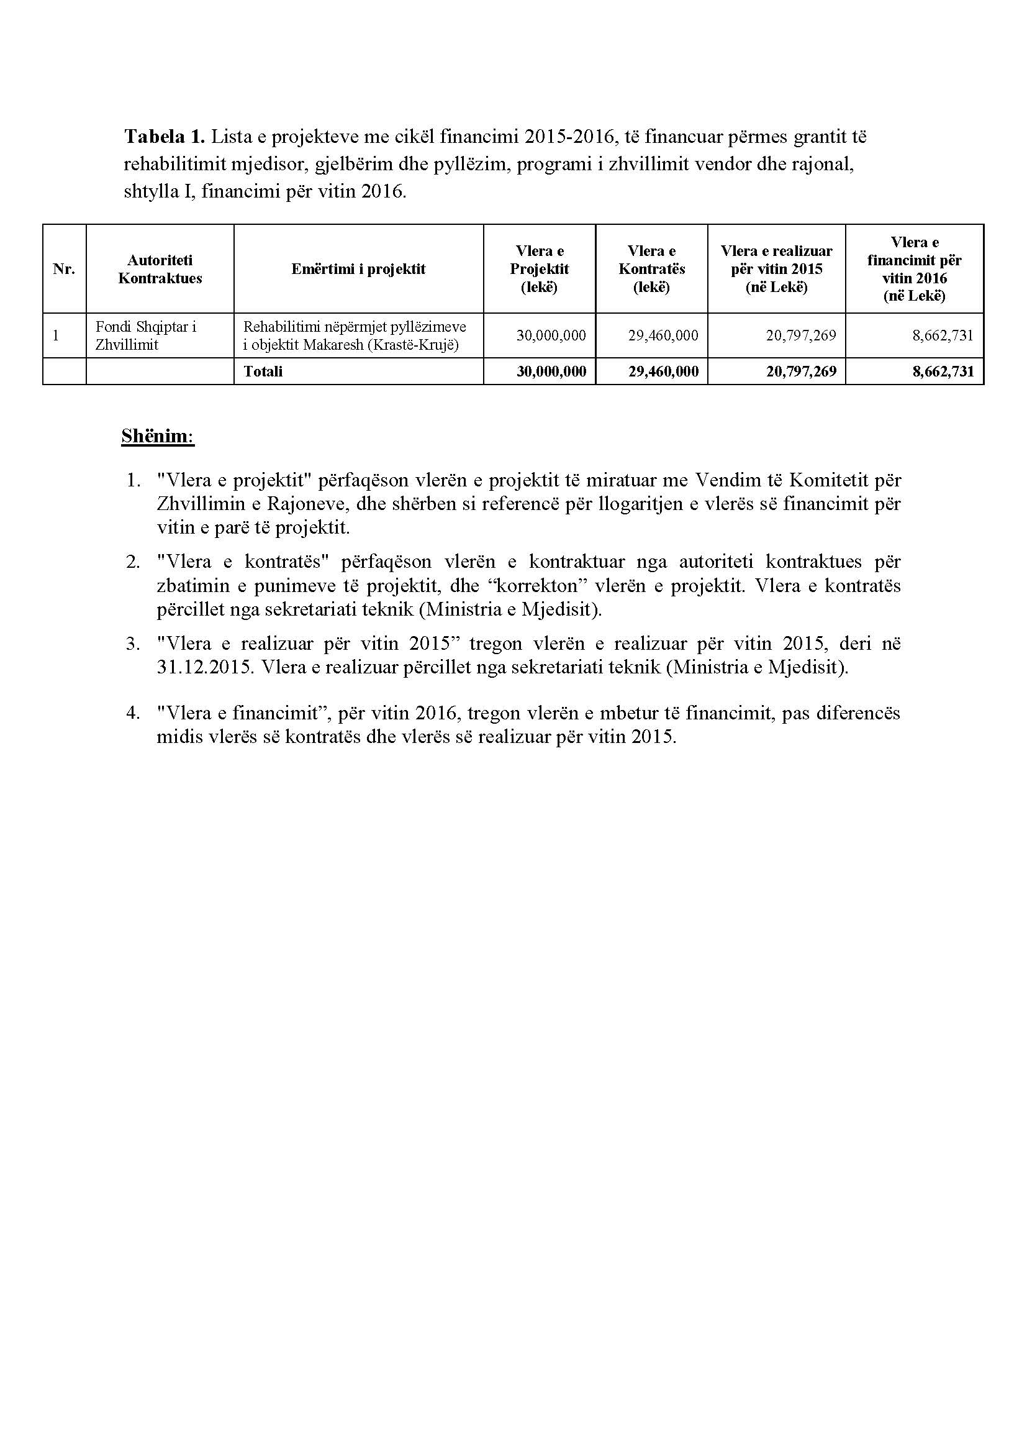

VENDIM

Nr. 16, datë 10.3.2016

PËR SHPALLJEN E THIRRJES I, PËR FINANCIMIN E PROJEKTEVE, NGA GRANTI “REHABILITIMI MJEDISOR, GJELBËRIM DHE PYLLËZIM”, PROGRAMI I ZHVILLIMIT TË INFRASTRUKTURËS VENDORE DHE RAJONALE, SHTYLLA I,

PËR VITIN 2016

Në mbështetje të nenit 100 të Kushtetutës dhe të nenit 15, të aneksit 3, të ligjit nr. 147/2015, “Për buxhetin e vitit 2016”, Komiteti për Zhvillimin e Rajoneve

VENDOSI:

1. Shpalljen e thirrjes I, për financimin e projekteve nga Fondi për Zhvillimin e Rajoneve për vitin 2016, sipas shtyllave, programeve dhe granteve të financimit, si më poshtë vijon:
1.1 Granti 6: “Rehabilitimi mjedisor, gjelbërim dhe pyllëzim”, Programi i Zhvillimit të Infrastrukturës Vendore dhe Rajonale, shtylla I;
1.2 Drejtimet e thirrjes për financim, janë për:
a) Projekte që kontribuojnë në rehabilitimin mjedisor të zonave të degraduara në afërsi të qyteteve, si dhe në qytete e fshatra.

2. Aplikimi për financimin e projekteve të përmendura në shkronjën “a”, të pikës 1.2, të këtij vendimi, bëhet nga njësi të qeverisjes vendore, sipas kalendarit të dhënë në shtojcat I dhe II, bashkëlidhur këtij vendimi.
3. Procedura e vlerësimit të projekteve të aplikuara, kryhet pranë sekretariatit teknik në Ministrinë e Mjedisit, sipas kritereve të dhëna në shtojcën III, bashkëlidhur këtij vendimi.
4. Ngarkohet ministri i Mjedisit, për zbatimin e këtij vendimi.
Ky vendim hyn në fuqi pas botimit në Fletoren Zyrtare.
ZËVENDËSKRYETARI
Niko Peleshi

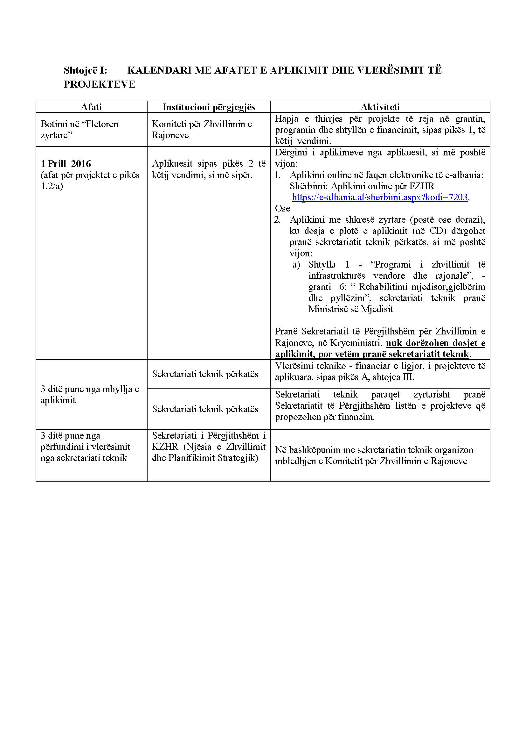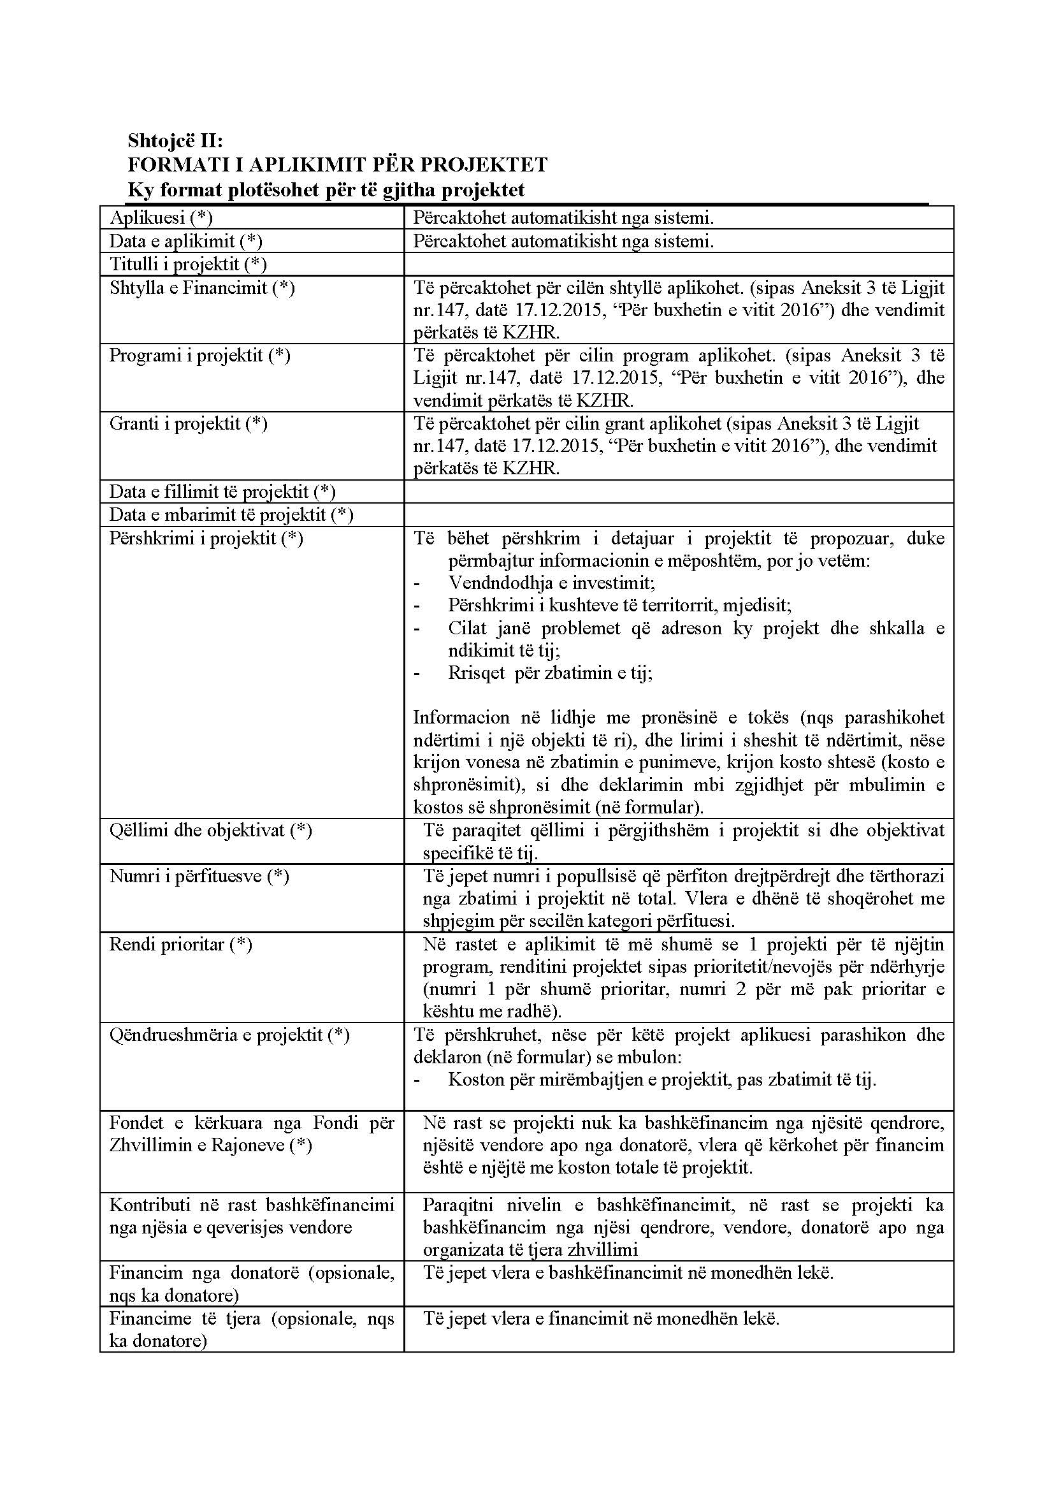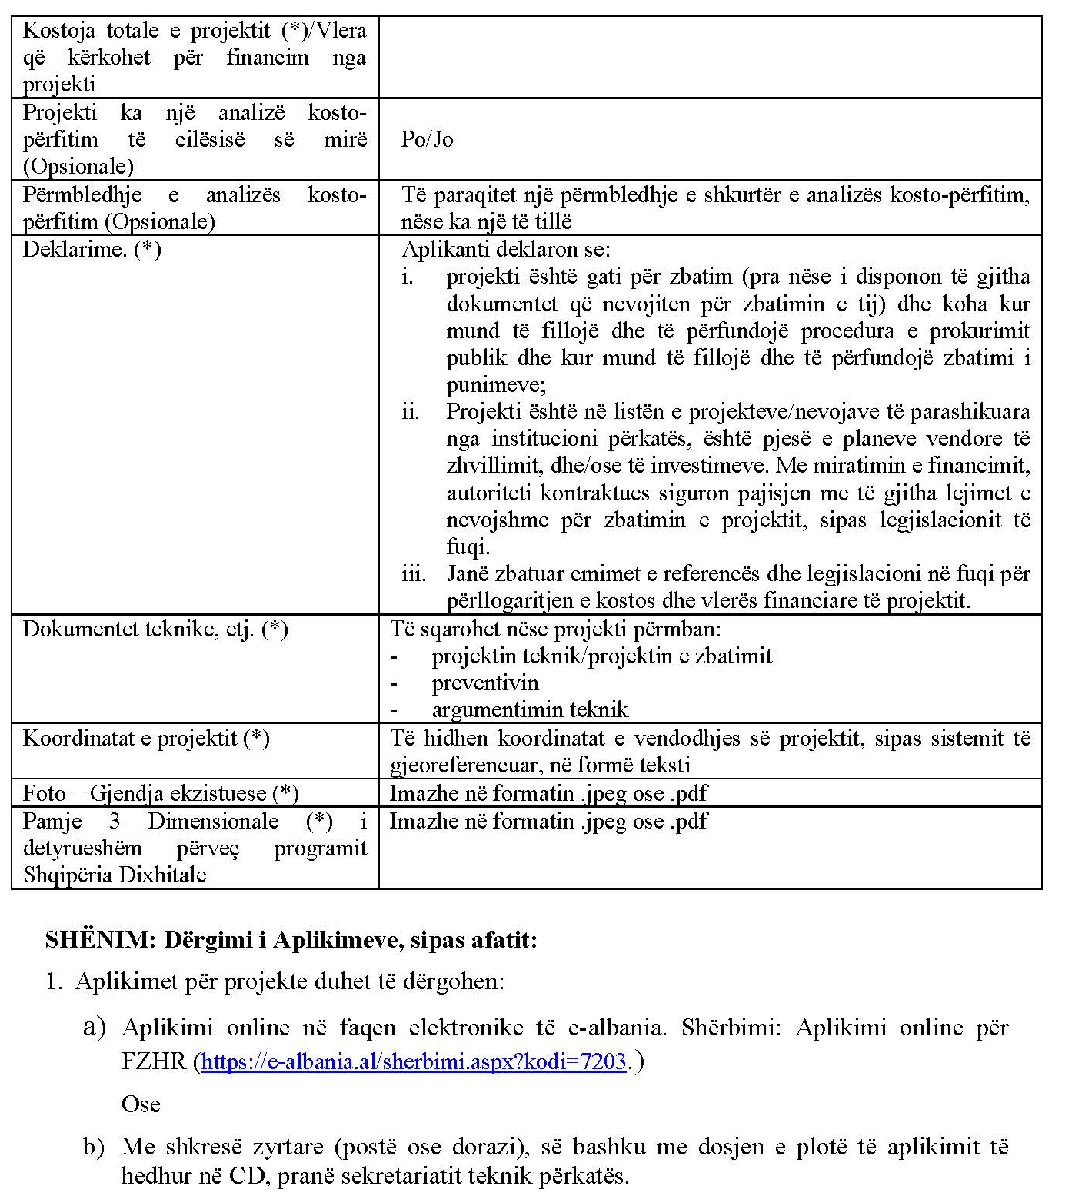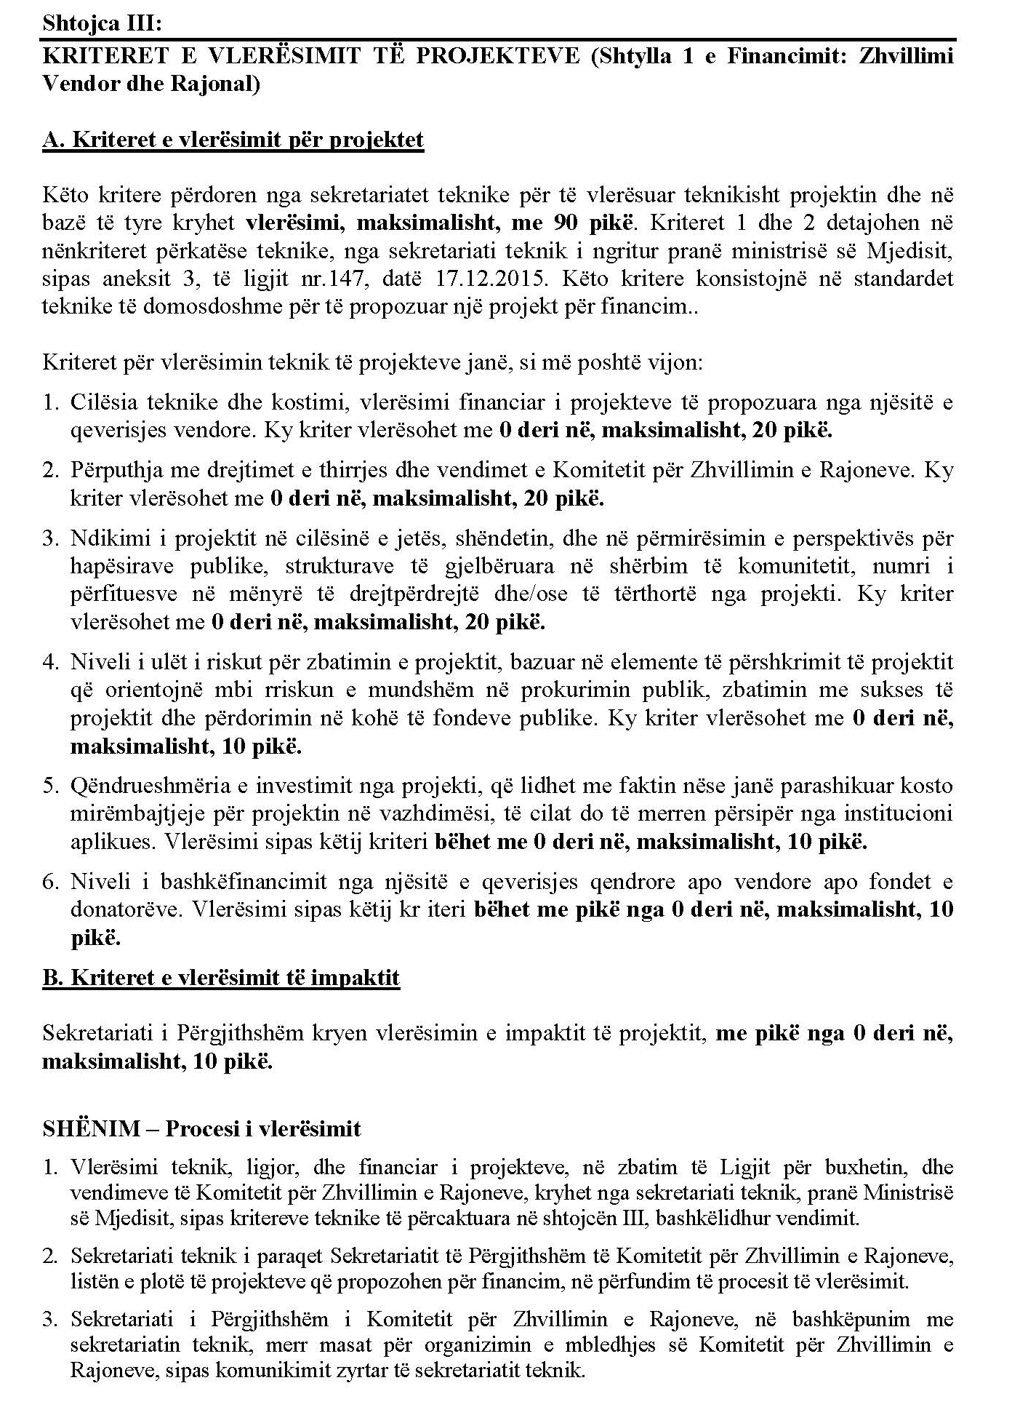

VENDIM

Nr. 17, datë 10.3.2016

PËR MIRATIMIN E FINANCIMIT PËR VITIN 2016, PËR DISA PROJEKTE NË VAZHDIM, TË GRANTIT “UJËSJELLËS-KANALIZIME”, PROGRAMI I ZHVILLIMIT TË INFRASTRUKTURËS VENDORE DHE RAJONALE, SHTYLLA I

Në mbështetje të nenit 100 të Kushtetutës dhe të nenit 15, të aneksit 3, të ligjit nr. 147/2015, “Për buxhetin e vitit 2016”, Komiteti për Zhvillimin e Rajoneve

VENDOSI:

1. Miratimin e financimit për vitin 2016, për disa projekte në vazhdim me cikël financimi 2015–2016, për grantin “Ujësjellës-kanalizime”, Programi i Zhvillimit Vendor dhe Rajonal, shtylla I, sipas tabelës 1, bashkëlidhur këtij vendimi.
2. Ngarkohen ministri i Transportit dhe Infrastrukturës dhe ministri i Financave për zbatimin e këtij vendimi.

Ky vendim hyn në fuqi pas botimit në Fletoren Zyrtare.
ZËVENDËSKRYETARI
Niko Peleshi

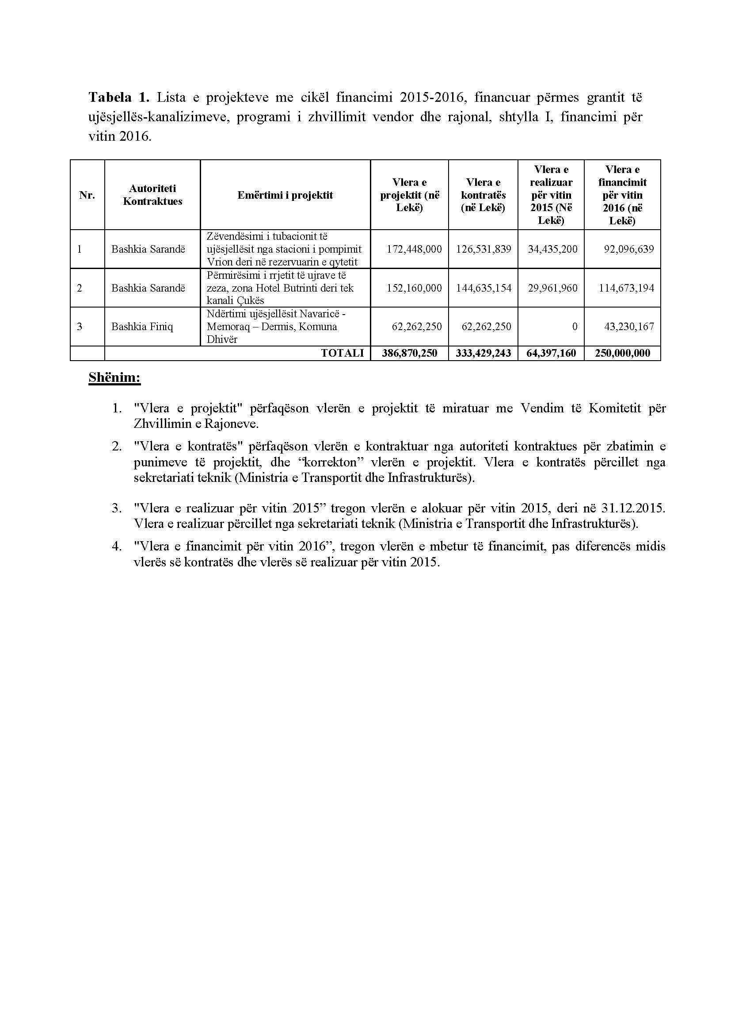

VENDIM

Nr. 18, datë 10.3.2016

PËR MIRATIMIN E FINANCIMIT PËR VITIN 2016, PËR DISA PROJEKTE NË VAZHDIM, TË GRANTIT “ARTI DHE KULTURA”, PROGRAMI I ZHVILLIMIT TË INFRASTRUKTURËS VENDORE DHE RAJONALE, SHTYLLA I

Në mbështetje të nenit 100 të Kushtetutës dhe të nenit 15, të aneksit 3, të ligjit nr. 147/2015, “Për buxhetin e vitit 2016”, Komiteti për Zhvillimin e Rajoneve

VENDOSI:

1. Miratimin e financimit për vitin 2016, për disa projekte në vazhdim me cikël financimi 2015–2016, për grantin “Arti dhe kultura”, Programi i Zhvillimit Vendor dhe Rajonal, shtylla I, sipas tabelës 1, bashkëlidhur këtij vendimi.
2. Ngarkohen ministri i Kulturës dhe ministri i Financave, për zbatimin e këtij vendimi.
Ky vendim hyn në fuqi pas botimit në Fletoren Zyrtare.
ZËVENDËSKRYETARI
Niko Peleshi

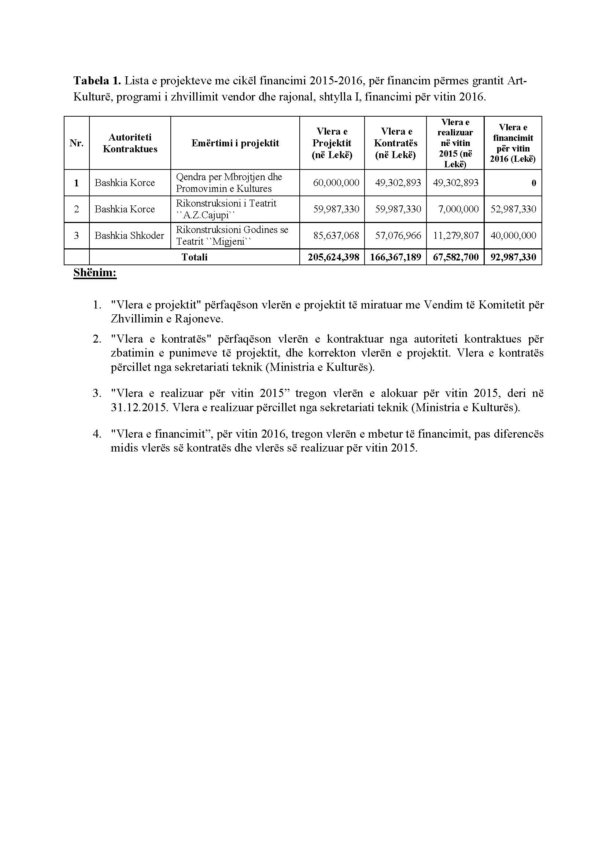

VENDIM

Nr. 19, datë 10.3.2016

PËR SHPALLJEN E THIRRJES PËR FINANCIMIN E PROJEKTEVE, NGA GRANTI “SHËNDETËSIA”, PROGRAMI I ZHVILLIMIT TË INFRASTRUKTURËS VENDORE DHE RAJONALE, SHTYLLA I, PJESË E FONDIT PËR ZHVILLIMIN E RAJONEVE, PËR VITIN 2016

Në mbështetje të nenit 100 të Kushtetutës dhe të nenit 15, të aneksit 3, të ligjit nr. 147/2015, “Për buxhetin e vitit 2016”, Komiteti për Zhvillimin e Rajoneve

VENDOSI:

1. Shpalljen e thirrjes së parë, për financimin e projekteve nga Fondi për Zhvillimin e Rajoneve për vitin 2016, sipas shtyllave, programeve dhe granteve të financimit, si më poshtë vijon:
1.1 Granti 3: “Shëndetësia (shërbimet e kujdesit shëndetësor parësor)”, Programi i Zhvillimit të Infrastrukturës Vendore dhe Rajonale, shtylla I.
2. Aplikimi për financimin e projekteve, përmes këtij granti, bëhet nga njësitë e qeverisjes vendore, sipas kalendarit të dhënë në shtojcat I dhe II, bashkëlidhur këtij vendimi.

3. Procedura e vlerësimit të projekteve të aplikuara, kryhet pranë sekretariatit teknik në Ministrinë e Shëndetësisë, sipas kritereve të dhëna në shtojcën III, bashkëlidhur këtij vendimi.
4. Ngarkohet ministri i Shëndetësisë për zbatimin e këtij vendimi.
Ky vendim hyn në fuqi pas botimit në Fletoren Zyrtare.
ZËVENDËSKRYETARI
Niko Peleshi

